Диканька 2017

ВІДДІЛ ОСВІТИ, СІМ’Ї, МОЛОДІ ТА СПОРТУ
ДИКАНСЬКОЇ РАЙДЕРЖАДМІНІСТРАЦІЇ
ДИКАНСЬКА ГІМНАЗІЯ ІМ. М.В. ГОГОЛЯ
ДИКАНСЬКОЇ РАЙОННОЇ РАДИ
ПОЛТАВСЬКОЇ ОБЛАСТІ

А.М. Дмитренко

**А.М Дмитренко «Застосування інтерактивних методів до лекційно-практичної системи викладання математики»

Зміст

1. Застосування інтерактивних методів до лекційно-практичної системи викладання математики.
2. Блок уроків по темі: «Інтеграл та його застосування».
3. Список використаної літератури.
4. Додатки (на диску).



**А.М Дмитренко «Застосування інтерактивних методів до лекційно-практичної системи викладання математики»

У популярній сьогодні серед українських учителів книзі «Сучасний урок. Інтерактивні технології навчання» цитуються слова китайського філософа Конфуція, сказані більш ніж 2400 років тому: «Те, що я чую, я забуваю. Те, що я бачу, я пам'ятаю. Те, що я роблю, я розумію». Ці три прості твердження обґрунтовують потребу людини в активному навчанні. Дещо змінивши слова великого китайського педагога, Олена Пометун сформулювала кредо інтерактивного навчання: «Те, що я чую, я забуваю. Те, що я бачу й чую, я трохи пам'ятаю. Те, що я чую, бачу й обговорюю, я починаю розуміти. Коли я чую, бачу, обговорюю й роблю, я набуваю знань і навичок. Коли я передаю знання іншим, я стаю майстром».
Саме до таких висновків прийшла і я в результаті багатьох років праці над поліпшенням процесу навчання математиці. Уже протягом п'ятнадцяти років я використовую лекційно-практичну систему під час викладання учням геометрії, а в старших класах і алгебри. Це система уроків необхідних для оптимального здійснення навчального процесу.
Але лекційно-практична система має і ряд недоліків.
Два відомі фахівці в галузі кооперативної освіти Д. та Р. Джонсон разом з
К. Смітом указують на декілька проблем, пов 'язаних із читанням лекцій:
- увага учнів падає з кожною хвилиною;
- ця форма навчання подобається учням, в яких провідним є слуховий канал сприйняття інформації;
- рівень засвоєння фактичного матеріалу низький;
- таке навчання передбачає, що всім учням потрібна однакова інформація і всі учні засвоюють її однаковими темпами, що насправді не так.
Використання наочності під час лекції збільшує запам'ятовування матеріалу від 14 до 38%. Тому саме керуючись цим я і розробляю слайди , що дозволяють здійснювати наочність поданого матеріалу; слайди конструйовано так, що дозволяє підтримувати концентрацію уваги учнів. Крім того, така презентація матеріалу забирає на 40% менше часу, вона підсилює усну подачу матеріалу. Наочність варта не тільки сотні слів, а й у три рази ефективніша за одні лише слова.
**А.М Дмитренко «Застосування інтерактивних методів до лекційно-практичної системи викладання математики»

Коли ж до роботи залучаються слуховий і зоровий канали сприйняття інформації, є більше шансів задовольнити потреби різних учнів, чиї способи (стилі) навчання можуть суттєво відрізнятися.
До лекційно-практичної системи доводиться привчати дітей поступово. І, звичайно, використовувати повністю урок-лекцію у п'ятому чи шостому класі недоцільно зовсім.
Починаю вводити заліки поступово ще в 5-му класі. Вікові
особливості молодших школярів не дозволяють вводити заліки по
великих розділах, тому матеріал розділу доводиться розбивати на
групи по 5,6 параграфів у кожному. Діти вже знають, що залік
складається із трьох частин. Для проведення заліку клас
розбивається на групи: учень-консультант та 5-6 учнів.(в зал-ті від
кількості учнів у класі).
І етап - підсумок виконання домашніх завдань.
ІІ етап - опитування учнів по правилах (здійснюється за допомогою учнів-консультантів)
ІІІ етап - виконання підсумкової контрольної роботи по даній темі.
Контрольна робота складається з завдань кількох рівнів
(на карточках вони виділяються різними кольорами):
І - обов'язкові результати;
ІІ - завдання на «9»;
ІІІ - завдання на «11»;
ІV - творче завдання на «12».
Спочатку здають залік учні - консультанти, потім всі інші.
Результати заліку висвічуються в заліковій картці, яку має кожен учень. Кожен залік учень може перездавати.

**А.М Дмитренко «Застосування інтерактивних методів до лекційно-практичної системи викладання математики»

Лекційно-практичну систему , я починаю вводити поряд із заліковою із 8-го класу.
Процес навчання з застосуванням лекційно-практичної системи дозволяє викласти навчальний матеріал по темі "укрупненими" порціями вивільнивши за рахунок цього час для повторення на уроках питань теорії, розв'язання задач, набуття необхідних вмінь і програмових навиків.
Така система організації занять, як показує досвід, дозволяє підсилити практичну і прикладну направленість викладання, активно залучати учнів до роботи з підручником і іншим навчальним матеріалами, і тим самим забезпечує більш високий рівень математичної підготовки школярів.
Слід відмітити, що досягнення максимально можливих результатів в даних конкретних умовах забезпечується при мінімально необхідних витратах часу як вчителя, так і учнів. Вся робота по вивченню курсу математики і "звітність" за результатами навчальної праці проводиться на уроках і відсвічується в картках, що є в кожного учня.
Застосування лекційно-практичної системи вимагає відмінного від традиційного планування вивчення теми.
В умовах застосування лекційно-практичної системи викладання важливо продумати розумне її співставлення з традиційною методикою проведення деяких уроків.
Перед уроками лекціями повідомляю план семінарського заняття, що дає можливість учням вибірково сприймати матеріал лекції.
Уроки-лекції це 2-4 уроки, на яких викладається весь теоретичний матеріал теми, що вивчається.
**А.М Дмитренко «Застосування інтерактивних методів до лекційно-практичної системи викладання математики»

В своїй роботі я використовую досвід Шаволіної Ірини Вікторівни, яка також вчасно зрозуміла, що коли тема викликає безпосередній інтерес учнів, не так уже й важливо якою буде методика її вивчення. Проте, коли тема є сухою, саме захоплення і мотивація учнів, що обов'язково виникає під час лекційно-практичної системи викладання матеріалу та ще й з застосуванням інтерактивних методів навчання, сприяють і допомагають опанувати нудний, але необхідний матеріал.



**А.М Дмитренко «Застосування інтерактивних методів до лекційно-практичної системи викладання математики»

Тільки допустивши нескінченно малу (величину)
для спостереження - диференціал історії,
тобто однорідні захоплення людей, і досягнувши
мистецтва інтегрування (брати суми цих нескінченно
малих ), ми зможемо надіятись на пізнання законів історії .

О. М. Толстой

Метод інтегрального числення — один з фундаментальних математичних методів пізнання закономірностей навколишнього світу. Мета цього розділу — ознайомити учнів з основними ідеями інтегрального числення та найпростішими його застосуваннями.
У процесі вивчення розділу учні повинні: засво'іїи поняття первісної та її основну властивість; запам'ятати таблицю первісних деяких функцій і найпростіші правила визначення первісних; засвоїти теорему про обчислення площі криволінійної трапеції за допомогою первісної, наближене обчислення такої площі за допомогою інтегральної суми, поняття інтеграла та формулу Ньютона — Лейбніца; набути навичок і умінь застосовувати поняття первісної при розв'язуванні найпростіших диференціальних рівнянь; обчислювати площі фігур, обмежених різними лініями; інтегрувати деякі функції за певними правилами й обчислювати наближені значення інтегралів; ознайомитися із застосуванням інтеграла в фізиці. Ознайомлення з обчисленням об'ємів тіл за допомогою інтегралів виношу на уроки геометрії, оскільки відповідний розділ у геометрії «Об'єми тіл» вивчається дещо пізніше. Відповідно до цього й планується робота з вивчення розділу. Чимало часу відводиться на розв'язування навчальних задач.
Зауважу, що під час обчислення площ фігур, обмежених даними лініями, основною метою є не побудова графіків функцій, а схематичне зображення фігури з шуканою площею, у якій мають бути відбиті лише потрібні для обчислення елементи.

**А.М Дмитренко «Застосування інтерактивних методів до лекційно-практичної системи викладання математики»

Лише бажання якомога краще навчити кожного учня, заставило мене шукати нові методи та підходи, щоб більше можна було встигнути на уроці, щоб при виконанні домашнього завдання дитина лише повторювала вивчене. Значно більше задач розв'язати на уроці достатнього та високого рівнів, дозволяє робота в групах . Диференційований підхід, робота сильніших учнів з слабшими, неодноразове повторення різними способами , дозволяє слабшому засвоїти матеріал, а сильнішому довести свої навички до автоматизму та розвивати свої творчі здібності. Всі задачі, що використовуються в тій частині блоку, де проводиться робота в групах, підібрані із збірників для екзаменів та підготовки до зовнішнього тестування.

**А.М Дмитренко «Застосування інтерактивних методів до лекційно-практичної системи викладання математики»

Блок / 20 годин/

- Лекція №1 Первісна та її властивості.
Таблиця первісних. 1 год

- Лекція №2 Правила знаходження
первісних . 1 год

- Лекція №3 Площа криволінійної трапеції.
Визначений інтеграл. 2 год

- Лекція №4 Обчислення площ плоских
фігур. 1 год
- Семінарське заняття 1 год
- Розв’язування вправ 5 год
- Обчислення об’ємів тіл
Інтеграл у фізиці і техніці 1 год
- Розв’язування вправ 6 год
- Контрольна робота 1 год
- Заліковий урок 1 год

**А.М Дмитренко «Застосування інтерактивних методів до лекційно-практичної системи викладання математики»

Лекція №1 Первісна та її властивості.
Таблиця первісних.

Мета Сформувати поняття первісної функції та
невизначеного інтегралу. Вивчити основну
властивість первісної, її геометричний зміст .
Ознайомити учнів з таблицею первісних.

Обладнання: Проектор, екран, комп’ютери

Хід уроку

І. Актуалізація опорних знань учнів.

Повторюємо означення похідної, алгоритм обчислення похідної за означенням, формули похідних функцій С, х, $\frac{1}{x}$ , $√x$, x^{п}, $\sin{x}$, $\cos{x}$,$tg x, ctg x$у довільній точці області їх визначення. Розв'язуємо задачі:
  - Знайти кутовий коефіцієнт дотичної до графіка функції
f(х) = 2х³ — 3х² + х у довільній точці області її визначення.

З'ясовуємо спосіб розв'язування цієї задачі при фіксованому значенні
х = х_{o} , а також геометричний зміст кутового коефіцієнта дотичної.
  - Знайти швидкість і прискорення в будь-який момент часу прямолінійного руху матеріальної точки, що рухається за законом
S(t)=4$t^{2}+t-2$, де s — шлях у метрах, t — час у секундах.
Повторюємо механічний зміст похідної. Нагадуємо, що знаходження похідної функції в будь-якій точці області її визначення називають операцією диференціювання функції, яка є однозначною операцією.
Перелічуємо основні арифметичні операції і обернені до них. Зауважуємо, що не всі обернені операції є однозначними, зокрема операція добування кореня парного степеня з додатного числа двозначна.

ІІ. Мотивація навчання.

Задачі на визначення кутового коефіцієнта дотичної до графіка даної функції, швидкості й прискорення руху за відомим його законом розв'язуємо за допомогою операції диференціювання. На практиці часто

**А.М Дмитренко «Застосування інтерактивних методів до лекційно-практичної системи викладання математики»

виникає потреба розв'язати обернені задачі: знайти формулу, що задає функцію, коли відомо кутовий коефіцієнт дотичної до графіка функції в
будь-якій точці області її визначення; знайти закон руху матеріальної точки, якщо відома її швидкість у будь-який момент часу. Очевидно, для розв'язування таких обернених задач треба ввести операцію, обернену до операції диференціювання.
Повідомляємо тему й дидактичну мету уроку.

ІІІ. Сприймання й усвідомлення учнями поняття первісної для даної функції.

- Пояснюємо учням, що операцію, обернену до операції диференціювання, називають інтегруванням. Виконуючи цю операцію, потрібно за даною похідною F' (х) = f (х) відновити функцію F (х). Функцію F (x) називають первісною для функції f (х).
(Слайди на дошці)

Питання, відповіді на які дасть лекція.

- Яку функцію називають первісною для функції f(x) ?
- Скільки первісних має кожна з розглянутих функцій ?
- Чи однозначна операція інтегрування?
- Як довести, що функція F (х) є первісною для
функції f (х)?

Домовляємося позначати первісні для функцій f, g, h і т. д. відповідно F, G, Н і т. д.
- Звертаємо увагу учнів на те, що первісна розглядається на проміжку, в кожній точці якого існує F' (х) = f (х). А необхідною умовою існування похідної функції F' (х) є визначеність її в кожній точці деякого околу точки х. Наприклад, F (х) =$\sqrt{x}$ є первісною для функції f (х) = $\frac{1}{2\sqrt{x} }$ на проміжку (0; + $∞$). Функція F (х) = $\sqrt{x}$ визначена і в точці х = 0, але не в усіх точках околу точки х = 0 існує її похідна. Тому точка х = 0 виключена з проміжку існування первісної.

  - Осмислення й узагальнення поняття первісної.
    - Даємо означення первісної функції.
**А.М Дмитренко «Застосування інтерактивних методів до лекційно-практичної системи викладання математики»

    - Колективне розв'язування вправ, зображених на слайді.
(Слайди на дошці)

Доведіть, що функція F є первісною для функції f на зазначеному проміжку:

- а)F(x) = х⁵; f(x) = 5х⁴; х $∈$ (-$∞; ∞$);
- б) F(x) = sin х + 3; f(х) = cos х; х $∈$ (-$∞; ∞$);
- в) F(x) = $\frac{1}{3}$ х⁻³; f(x) = x⁻⁴; х $∈$ (0; $∞$);
- г) F(x) = 4 - cos х; f(x) = sin х; х $∈$ (-$∞$;$∞$);
- д) F(x) = 4x$\sqrt{x}$; f(x) = 6 $\sqrt{x}$; х$∈$ (0;$∞$);

V. Сприймання й усвідомлення основної властивості первісних.

Ми помітили, що коли F(х) первісна для функції f(х), то й F (х) + С також первісна для цієї функції, бо (F (х) + С)' = F' (х) = f (х). Але чи будь-яка первісна для функції f (х) має вигляд F (х) + С?
Нехай для функції f (х) первісні F (х) і F₁ (х), тобто F' (x) = f (x) і $F_{1}^{'}$(х)=f(x). Знайдіть похідну різниці первісних F₁ (х)— F (х). Що можна сказати про різницю F₁ (х)— F (х) за доведеною ознакою? Отже,
F₁ (х) = F (х) + С.
Ми довели основну властивість первісних. Формулюємо теорему.

VІ. Засвоєння учнями геометричного змісту основної властивості первісних даної функції.
Якщо відомо графік однієї з первісних у = F (х) для даної функції f, то графіки інших первісних у = F (х) + С для цієї самої функції можна побудувати паралельним перенесенням відомого графіка вздовж осі ординат на число С. Це і є геометричний зміст основної властивості первісних даної функції.

**А.М Дмитренко «Застосування інтерактивних методів до лекційно-практичної системи викладання математики»
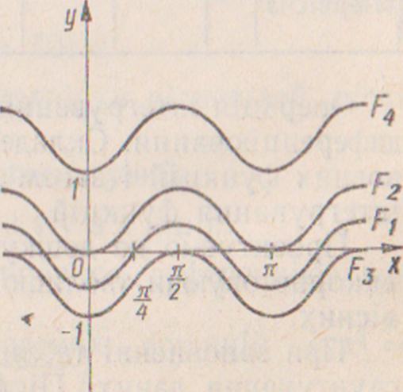

VІІ. Осмислення вивченого матеріалу.

Учні ознайомлюються з таблицею первісних.
(Слайди на дошці)

Функція | k  стала | $$x^{n}$$  (n$∈Z,$  $$n≠-1)$$ | $\frac{1}{\sqrt{x}}$ | $\sin{x}$ | $$\cos{x}$$ | $$\frac{1}{ \cos^{2}{x}}$$ | $$\frac{1}{\sin^{2}{x}}$$
Загальний  вигляд  первісної | kx+C | $$\frac{x^{n+1}}{n+1}+С$$ | 2$\sqrt{x}+C$ | -$\cos{x+C}$ | $$\sin{x}+C$$ | tgx+C | -ctgx+C

  - Підсумок лекції

Повторили поняття похідної та її геометричний і механічний зміст, задачі, які розв'язуються за допомогою операції диференціювання. Засвоїли означення поняття первісної; дізналися, що визначення первісної — це операція, обернена до операції диференціювання, неоднозначна. Навчилися доводити те, що одна функція є первісною для іншої.
  - Домашнє завдання
**А.М Дмитренко «Застосування інтерактивних методів до лекційно-практичної системи викладання математики»
Лекція № 2 Правила знаходження
первісних .

Мета Засвоєння учнями найпростіших правил
знаходження первісних
Обладнання: Проектор, екран, комп’ютери

Хід уроку

І. Перевірка домашнього завдання за допомогою тестів на комп’ютері.
ІІ. Актуалізація опорних знань учнів.
(Слайди на дошці)
Фронтальне опитування.

- Сформулюйте основні правила диференціювання функцій
- Знайдіть похідну складеної функції f(x)=$\sin{(2x-1)}$ g(x)=$\sqrt{3x+5}$
- Дайте означення первісної функції.
- Сформулюйте основну властивість первісної.
- Який її геометричний зміст.

III. Мотивація навчання.

При вивченні операції диференціювання функцій ми встановили правила диференціювання. Для успішного застосування оберненої операції недостатньо таблиці первісних, треба встановити деякі правила визначен-
ня їх.
Повідомляємо тему й д и д а к т и ч и у мету уроку.

IV. Засвоення учнями нового матеріалу.

**А.М Дмитренко «Застосування інтерактивних методів до лекційно-практичної системи викладання математики»

    - Опрацьовуємо на уроці перше й друге правила знаходження первісних. Після цього учні самостійно (під контролем учителя) знаходять пepвісні для функщй f(х) = 5 — Зх², g (х) = sin х - 3 cos x, h(x) =$\frac{3}{\sin^{2}{x}}-2x$ Одержані відповіді усно обґрунтовують.
    - Нехай F — первісна для функції f i и = kx + b,де к≠1. Як довести, що $\frac{1}{k}F$ (и) — первісна для функції f (и)? Пропонуємо учням записати це доведения. Запис може бути, наприклад, такий:
($\frac{1}{k}$F (u))' = $\frac{1}{k}$F' (и) • и' = $\frac{1}{k}$F′(и) ۰ (kx + b)' = F'(u) = f(u).
Корисно запропонувати знайти загальний вигляд деяких первісних i записати розв'язання у такому вигляді:
f (х) = sin (Зх — 2) — складена функція, яку можна записати f (х) = sin и, де и =Зх - 2. Тоді первісні для функції f будуть $\frac{1}{3}$(-cos и) +С, де и = Зх — 2. Отже, F (х) == -$\frac{1}{3}$ cos (Зх — 2) + С.

V. Застосування вивчених правил на практиці.

- Знайти загальний вигляд первісної для функції f=$\frac{5}{\cos^{2}{3x}}+\frac{3}{{\left(2x+1\right)}^{2}}.$
(Розв’язання пояснює вчитель.)
Первісна суми двох функцій дорівнює cyмi первісних для кожно1 з них. У першій функції' сталий множник 5 можна винести за знак первісної. Тоді
$\frac{5}{\cos^{2}{3x}}–$ складена функція, яку можна записати $\frac{1}{\cos^{2}{u}},$де и = 3х, а первісна для неї матиме вигляд $\frac{1}{3}tgu+$ $C_{1}=\frac{1}{3}tg3x+C_{1}$. Отже, для першої функції $\frac{5}{\cos^{2}{3x}}первісна$ матиме загальний вигляд $\frac{5}{3}$tg3x + C_{1.}

У другої функції сталий множник 3 виносимо за знак первісної. Функщя
$\frac{1}{{\left(2x+1\right)}^{2}}$ складена, i її можна записати у вигляді $\frac{1}{u^{2}} ,де u=2x+1$. Первісна для цієї функції : $\frac{1}{2}\left(-\frac{1}{u}\right)+C_{2}=-\frac{1}{2\left(2x+1\right)}+C_{2}.$ Отже, загальний вигляд первісної для другої функції $\frac{-3}{2\left(2x+1\right)}+C_{2,}$а для функції f (х)
F (х) = $\frac{5}{3}$tg 3 х -$\frac{3}{2\left(2x+1\right)}+\frac{C}{}$
- Колективне визначення загального вигляду первісної для функцій
g(x)=$\frac{1}{\sqrt{3x+4}}, φ\left(x\right)={\left(1-2x\right)}^{3}.$

- Коментоване визначення загального вигляду первісної для функції h (х) = $\frac{4}{{\left(4x-3\right)}^{2}}.$
**А.М Дмитренко «Застосування інтерактивних методів до лекційно-практичної системи викладання математики»

- Самостійне визначення загального вигляду первісної для функції
f (x)=$\frac{4}{{\left(4x-3\right)}^{2}}$. (Результати роботи учні зачитують з місця)

VІ. Підсумок лекції.

Засвоїли три найпростіші правила знаходження первісних для даних функцій, оволоділи найпростішими навичками застосовувати ці правила при розв'язуванні вправ.

VІІ.Домашне завдакня.

**А.М Дмитренко «Застосування інтерактивних методів до лекційно-практичної системи викладання математики»
Лекція № 3 Площа криволінійної трапеції.

Визначений інтеграл.

Мета Засвоєння учнями поняття криволінійної трапеції
інтегральної суми та інтеграла. Ознайомлення
учнів з формулою Ньютона-Лейбніца.

Обладнання: Проектор, екран, комп’ютери

Хід уроку
- Актуалізація опорних знань учнів.

(Слайди на дошці)

Фронтальне опитування.

- Визначте приріст функції F (х) = Зх² + 2 на відрізку [1; 3].
- Запишіть приріст функції s(x), що відповідає
приросту аргументу $∆x.$
- Дайте означенyя похідної даної функнції i
сформулюйте алгоритм визначення її за означениям.
- Дайте означення первісної функції.
- Який її геометричний зміст.

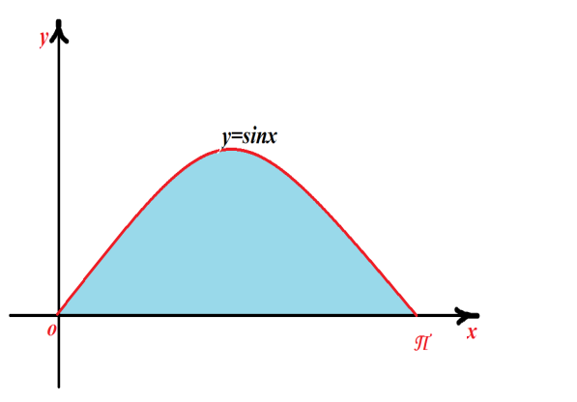
ІІ. Мотивація навчання.
Площі яких фігур ми вміємо обчислювати? А яким способом можна обчислити площу фігури, зображеної на мал. ? Якщо учні не зможуть відповісти на друге запитання, то нагадуємо їм, що площу довільної плоскої фігури можна наближено знайти за допомогою палетки. А як знайти точне значення площі фігури, обмеженої деякими лініями?
**А.М Дмитренко «Застосування інтерактивних методів до лекційно-практичної системи викладання математики»

Повідомляємо тему й дидактичну мету уроку.

ІІІ. Засвоєння учнями поняття криволінійної трапеції.

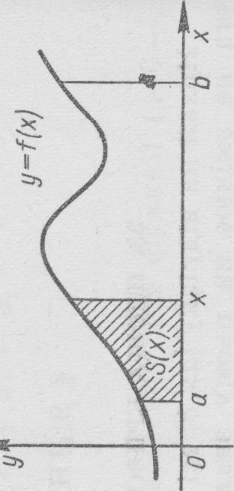
Даємо конструктивне означення криволінійної трапеції й ілюструємо різні приклади криволінійних трапецій за допомогою спроектованих на екран малюнків.

ІV. Сприймання й усвідомлення учнями доведення теореми про площу криволінійної трапеції.
Пояснення можна здійснити за планом:
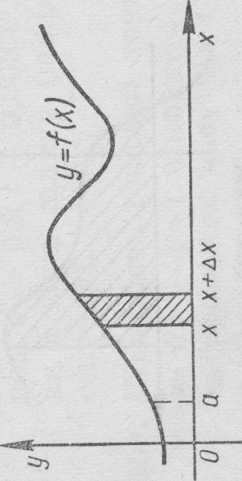
1) . У криволінійній трапеції (мал. ) вводимо функцію S(х), де х $∈$(a; b), і з'ясовуємо значення S (а), S(b).
2). Знаходимо $∆S$(х), що відповідає приросту аргументу
$∆$х при деякому фіксованому х, і ілюструємо його малюнком
3). Замінюємо заштриховану смужку на малюнку прямокутником з основою$∆x і висотоюf\left(c\right)$, де с$∈\left[x;x+∆x\right],і дістаємо ∆S\left(x\right)=∆x∙f\left(c\right).$
4). Визначаємо відношення $\frac{∆S\left(x\right)}{∆x}=f\left(c\right).$
5). Знаходимо $s^{'}$(x)=$\lim_{∆x→0}{\frac{∆S(x)}{∆x}=\lim_{∆x→0}{\begin{aligned}f\left(c\right)=f\left(x\right). \\ \end{aligned}}}$
6). Робимо висновок, що S(x) – первісна для функції f(x), яку можна записати у вигляді S(x)=F(x)+C де F(x)- будь-яка з первісних для функції f(x).
7). З умови S(a)=0 знаходимо параметр С=– F(a); S(x)=F(x)–F(a).

**А.М Дмитренко «Застосування інтерактивних методів до лекційно-практичної системи викладання математики»

8). Записуємо площу криволінійної трапеції й формулюємо теорему S=S(b)=F(b)-F(a)
V. Осмислення доведення теореми.

Колективно повторюємо план доведення теореми, а потім один-два учні самостійно доводять біля дошки з необхідними ілюстраціями.

VI. Актуалізація опорних знань учнів.
Повторюємо основну властивість площ, правило обчислення площі прямокутника.

VIІ. Мотивація навчання.
Розглянутий спосіб визначення площі криволінійної трапеції не єдиний. Існує також інший спосіб розв'язування цієї задачі, що приводить до одного з фундаментальних понять математичного аналізу — поняття інтеграла. Крім того, розглянутий раніше спосіб визначення площі криволінійної трапеції застосований у випадку, коли відома первісна функції, графіком якої вона обмежена зверху. А як бути, якщо первісна функції нам невідома?

VIІІ. Сприймання й усвідомлення поняття інтегральної суми й інтеграла.

ІХ. Актуалізація опорних знань учнів
(Слайди на дошці)

Фронтальне опитування.

- Скільки первісних має кожна функція і чим вони відрізняються?
- Назвіть одну з первісних для функцій $\frac{1}{\sqrt{x}},\frac{1}{x^{2}}, x^{5}$,$x^{-6}$,$\sin{x,\frac{1}{\cos^{2,}{x}},\cos{x,\frac{1}{\sin^{2}{x}}}}$.
- Сформулюйте основні правила знаходження первісних.
- Назвіть одну з первісних для функцій $\frac{1}{\sqrt{3x-4}}, {\left(4-5x\right)}^{5},\sin\left(2x+\frac{π}{3}\right),\sin{x}+ 2\cos{x}$ і поясніть, як ви їх знайшли.

**А.М Дмитренко «Застосування інтерактивних методів до лекційно-практичної системи викладання математики»
Х. Мотивація навчання.
На попередніх уроках ми навчилися визначати первісні деяких функцій, засвоїли поняття інтеграла. Виникає запитання; який зв'язок існує між первісною для даної функції і інтегралом. Крім того, поняття інтеграла буде непотрібне, якщо ми не будемо знати правил його обчислення.

ХІ. Засвоєння учнями формули Ньютона—Лейбніца.
Нехай дано криволінійну трапецію, обмежену неперервною невід'ємною функцією f(х), віссю абсцис і прямими х = а, х =b. За теоремою про площу криволінійної трапеції
S=F (b) — F (а), (1)
де F (х) — первісна для функції f (х) на відрізку [a; b]. За геометричним змістом інтеграла
S=$\int_{a}^{b}{f(x}$)dх. (2)
Порівнявши (1) і (2), дістаємо:
$\int_{a}^{b}{f(x}$)dx= F (b) - F (а).

Формулу (3) називають формулою Ньютона — Лейбніца. Ця формула правильна для будь-якої неперервної па відрізку [а; b] функції f (х), пов'язує поняття інтеграла й первісної для даної функції, є правилом обчислення інтегралів. Для обчислення інтеграла f(х) dx за допомогою формули Ньютона — Лейбніца треба знати первісну для функції f (х). Якщо первісна невідома, то значення інтеграла можна обчислити наближено, як це було показано на попередньому уроці.
Для зручності приріст функції F (х) на відрізку [а; b] прийнято позначати F (х). При такому позначенні формула (3) набирає вигляду
$\int_{a}^{b}{f(x}$)dx= F (х)$|_{a}^{b}$ =F (b) - F (а).

ХІІ. Коментоване розв'язування вправи.

Обчислити $\int_{1}^{2}{\frac{dx}{x^{2}}.}$
(Вправу розв'язує вчитель і коментує розв'язання.)

Оформлення розв'язання.
$\int_{1}^{3}{\frac{dx}{x^{2}}}$=$\frac{1}{x}|_{1}^{3}$=-$\frac{1}{3}–\left(–1\right)=1-\frac{1}{3}=\frac{2}{3}$
**А.М Дмитренко «Застосування інтерактивних методів до лекційно-практичної системи викладання математики»
Після запису розв'язання вправи вчитель зауважує, що не можна розглядати інтеграли типу $\int_{1}^{3}{\frac{dx}{x^{2}}}$ ,де на відрізку [—1; 3].функція f(x)=$\frac{1}{x^{2}}$не є неперервною і F(x)=$–\frac{1}{x} н$е є первісною для функції f(x)=$\frac{1}{x^{2}}$на відрізку [—1; 3].

ХІІІ. Підсумок лекції
Повторили поняття похідної даної функції. Засвоїли поняття криволінійної трапеції й доведення теореми про площу криволінійної трапеції. Повторили основні властивості площ. Засвоїли поняття інтегральної суми й інтеграла. Повторили основну властивість первісних, таблицю первісних, правила знаходження первісних. Засвоїли формулу Ньютона-Лейбніца, яка пов’язує поняття інтеграла з поняттям первісної і дає правило обчислення інтегралів.
ХІV. Домашнє завдання.

**А.М Дмитренко «Застосування інтерактивних методів до лекційно-практичної системи викладання математики»

Лекція № 4 Обчислення площ плоских фігур

Мета Формування в учнів вмінь і навичок обчислювати площі фігур, обмежених графіками двох різних функцій.

Обладнання: Проектор, екран, комп’ютери

Хід уроку

І. Актуалізація опорних знань учнів.
(Слайди на дошці)

Фронтальне опитування.
- Запишіть формулу Ньютона — Лейбніца.
- Який геометричний зміст інтеграла?
- Назвіть основні властивості площ.
- Зобразіть схематично графіки функцій f (х) =–х² — 2х + 8,
φ (х) = x² + 2, Н (х) = 5х — 2. Як знайти координати точок перетину графіків даних функцій?

ІІ. Мотивація навчання.

На попередніх лекціях ми говорили про обчислення площ криволінійних трапецій. Але на практиці часто доводиться обчислювати площі фігур, які не є криволінійними трапеціями. Обчислення площ одного з видів таких фігур ми розглянемо на сьогоднішній лекції.

ІІІ. Формування навичок обчислювати площі.

Знайти площу фігури, обмеженої графіками функцій f(x)=–x²–2x+8, φ(x)=x²+2x+2.
Р о з в’я з а н н я. Визначаємо характеристичні точки графіка функції f:
X²–2x+8=0, x₁=–4, x₂=2; f(0)=8
Графіком функції f є парабола, що перетинає координатні осі в точках (—4; 0), (2; 0), (0; 8) і напрямлена вітками вниз.

**А.М Дмитренко «Застосування інтерактивних методів до лекційно-практичної системи викладання математики»
Визначимо характеристичні точки графіка функції φ:
D=b²–4ac=4–8$<$0; φ(0)=2.
Графіком функції φ є парабола, напрямлена вітками вгору. Вона не перетинає осі абсцис, а вісь ординат перетинає в точці (0; 2).
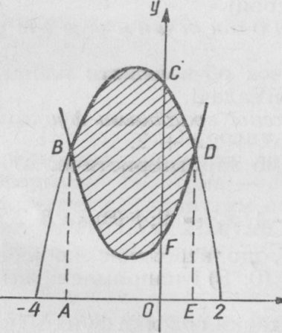
Зображаємо графіки даних функцій і заштриховуємо фігуру з шуканою площею.
Площу S фігури ВСDF можна розглядати як різницю S = S₁— S₂, де S, — площа криволінійної трапеції АВСDЕ, S₂ — площа криволінійної трапеції АВFDЕ.
Визначимо межі інтегрування із системи:
$$\left\{\begin{aligned}y=–x^{2}-2x+8 \\ y=x^{2}+2x=2,\end{aligned}\right.$$
–x²–2x+8=x²+2x+2, x²+2x–3=0, x₁=–3, x₂=1. Тоді
(Слайди на дошці)

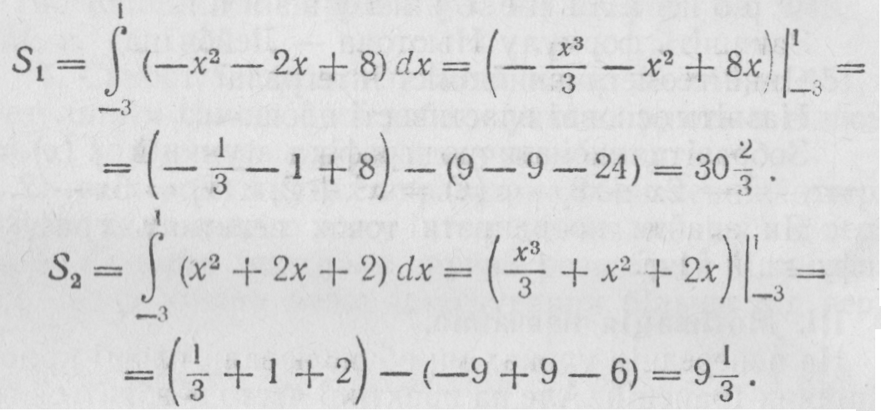

Отже , S=30$\frac{2}{3}–9\frac{1}{3}=21\frac{1}{3}.$ Відповідь:$21\frac{1}{3}$ кв. од.
ІV. Узагальнення розв'язання даної задачі.
Фігури ВСDF обмежена зверху графіком функції f і знизу графіком функції φ. З рівняння f (х) = φ (x) знаходимо межі інтегрування а = х_{1,} b = х₂. Шукана площа дорівнює:

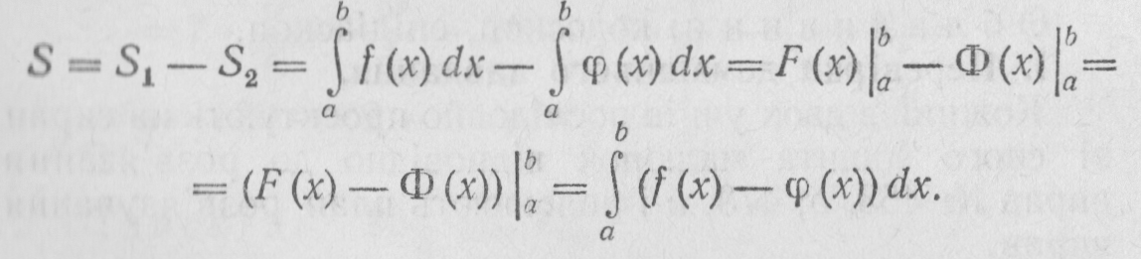
**А.М Дмитренко «Застосування інтерактивних методів до лекційно-практичної системи викладання математики»
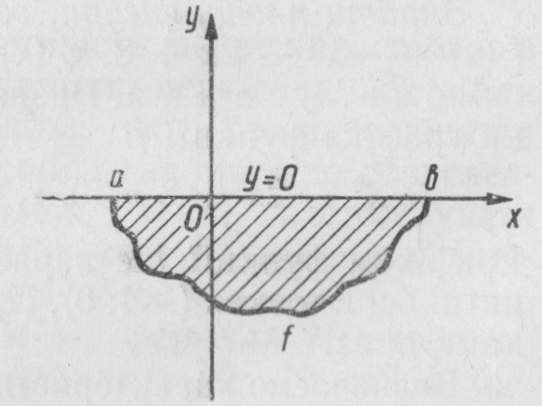
Отже, якщо фігура обмежена зверху графіком функції f, а знизу — графіком функції φ, то її площа дорівнює;
S=$\int_{a}^{b}{\left(f\left(x\right)-φ(x)\right)dx.}$ (1)
Таким чином, за формулою (1) обчислюємо лише один інтеграл, не накладаючи умови невід'ємності функції.
Якщо функція f недодатна на відрізку $\left[a;b\right]$, то фігура з шуканою площею обмежена зверху прямою y=0 і знизу графіком функції f, тому
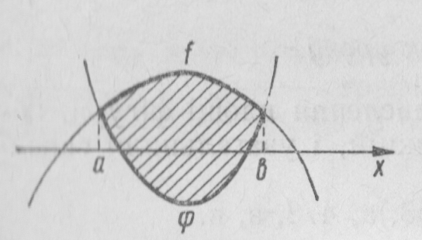
S =$\int_{a}^{b}{\left(0-f\left(x\right)\right)dx.}$
Якщо фігура з шуканою площею обмежена двома графіками функцій f і φ, то немає потреби їх уточнювати. Достатньо лише дізнатися, графіком якої функції фігура обмежена зверху.

- Актуалізація опорних знань учнів.
(Слайди на дошці)

Фронтальне опитування.
- Який геометричний зміст інтеграла?
- Пояснити правило обчислення інтегралів.
- Як обчислюють площу фігури, обмеженої графіками двох функцій?
- Зобразіть схематично графіки функцій f (х) = $\frac{1}{x^{2}},$ ,
у = х² — 5х + 4.
- Назвіть первісні для цих функцій.
VI . Формування навичок обчислення площ.
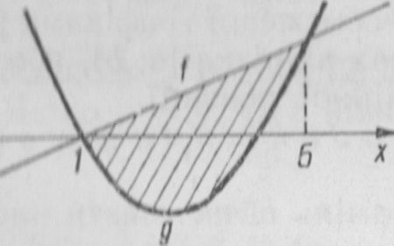
Парабола у = х² — 5х + 4 напрямлена вітками вгору і перетинає вісь абсцис у точках х = 1, х = 4. Пряма у = 2х — 2 перетинає вісь абсцис також у точці х = 1. Обчислюємо абсциси точок перетину графіків функцій у = x² — 5х + 4 і у = 2х — 2 з умови
**А.М Дмитренко «Застосування інтерактивних методів до лекційно-практичної системи викладання математики»
х² — 5х + 4 = 2х— 2,
x² — 7х + 6 = 0, х₁ = 1, х₂ = 6.
Фігура зверху обмежена графіком функції f(x)=2x-2 і знизу – графіком функції) g(x)=x²–5x+4, , тому площа її обчислюється за формулою
S=$\int_{a}^{b}{(f\left(x\right)-}$g(x))dx.
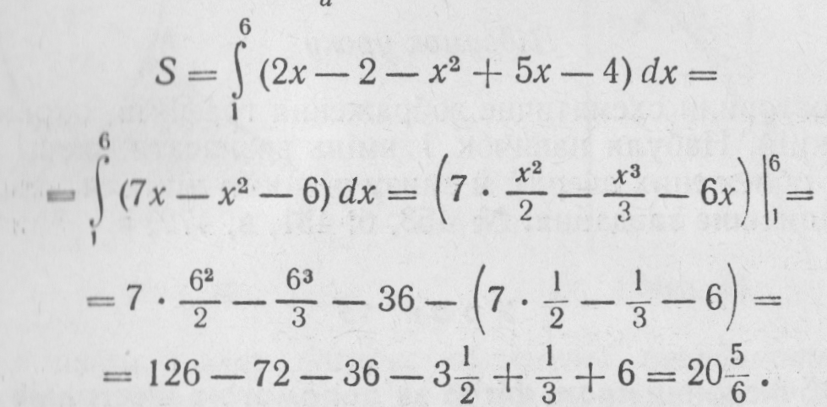

VІІ. Актуалізація опорних знань учнів.
(Слайди на дошці)

Фронтальне опитування.
- Складіть рівняння дотичної до графіка функції
f (х) = Зх² — 4х у точці з абсцисою х₀ = 1.
- Що являють собою графіки рівнянь ах + bу ++ с = 0,
у = ах² + b, у = b — ах²?
- Як можна визначити площу прямокутного трикутника?

VІІІ. Мотивація навчання
На практиці часто виникає потреба обчислювати площу криволінійної трапеції, обмеженої графіками різних функцій на різних частинах відрізка [а; b], або фігури, яка є частиною криволінійної трапеції.
Знайти площу фігури, обмеженої координатними осями, параболою
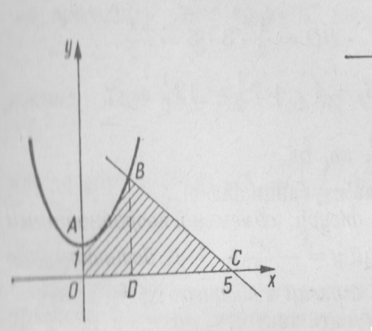
у =x² + 1 та прямою 5х + Зу — 25 = 0.
Коли учні самостійно зобразять графіки даних функцій, проектуємо на екран малюнок

Зауважуємо, що криволінійна трапеція ОАВС обмежена зверху різними лініями. Ставимо учням запитання:
Як можна обчислити площу фігури в цьому
**А.М Дмитренко «Застосування інтерактивних методів до лекційно-практичної системи викладання математики»

випадку? Що потрібно знати для обчислення площ фігур ОАBD і DBC? Як знайти координати точок В і С?
Учитель коригує відповіді учнів. Для контролю можна записати на дошці проміжні результати S₁, = 4 $\frac{2}{3}$у, S₂=7$\frac{1}{2}$.
Знаходимо координати точки В $\left\{\begin{aligned}y=x^{2}+1 \\ 5x+3y-25=0,\end{aligned}\right.$
5x+3(x²+1)-25=0, 3x²+5x–22=0, x₁=2, x₂=–$\frac{11}{3};$y₁=5; y₂=14$\frac{4}{9}$.
Оскільки х$>$0, то В(2;5). Якщо у=0, то з рівняння 5х+3у–25=0 дістаємо х=5, С(5;0): S₁=$\int_{0}^{2}{\left(x^{2}+1\right)dx=\left(\frac{x^{3}}{3}+x\right)}|_{0}^{2}=\frac{8}{3}+2=4\frac{2}{3.}$
DC=5–2=3, BD=5
S₂=$\frac{1}{2}∙DC∙BD=\frac{1}{2}∙3∙5=7\frac{1}{2.}$
S=S₁+S₂=4$\frac{2}{3}+7\frac{1}{2}=12\frac{1}{6} .$
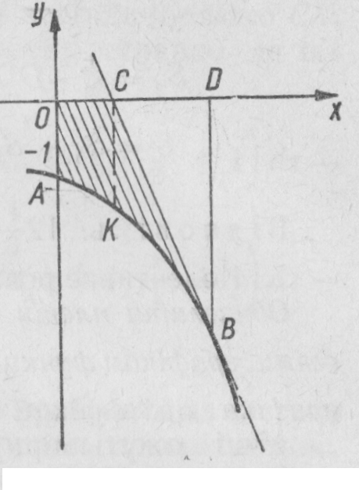
Обчислити площу фігури, обмеженої координатними осями, графіком функції у =–$\frac{x^{2}}{2}-1$ і дотичною до графіка цієї функції в точці з абсцисою х₀ = 2.
Учні можуть міркувати так:
Зображаємо фігуру з шуканою площею.
Шукана площа S = S₁ — S₂, де S₁ — площа фігури ОАВD, обмеженої зверху прямою у = 0 і знизу графіком функції / f(х) =— $\frac{x^{2}}{2 }$ –1, яка обчислюється за формулою
S₁₌$\int_{0}^{2}{\left(0–f(x)\right)dx}$, S₂— площа прямокутного трикутника ВСD, у якого
ВD= f (2) = 3, СD = ОD — ОС.
Щоб визначити абсцису точки С перетину дотичної
до графіка функції f (x) =–$\frac{x^{2}}{2}-1$ у точці В з віссю абсцис, треба знати рівняння дотичної. Знаходимо його; х_{о} = 2, y_{о} = f (х_{о}) = —3, f′(х) = –х,
k = f′ (х₀) = –2. Тоді у + 3 = —2 (x — 2), або у = —2x + 1 — рівняння дотичної ВС.
**А.М Дмитренко «Застосування інтерактивних методів до лекційно-практичної системи викладання математики»
З рівняння дотичної у = —2х + 1 при у = 0 дістаємо х =;$\frac{1}{2}$ С ($\frac{1}{2}$ ; 0) . Отже, СD = 2–$\frac{1}{2}$=$\frac{3}{2}$.
S₁=$\int_{0}^{2}{\left(\frac{1}{2}x^{2}+1\right)dx=\left(\frac{x^{3}}{6}+x\right)|_{0}^{2}=\frac{4}{3}+2=3\frac{1}{3}.}$
S₂=$\frac{1}{2}∙CD∙BD=\frac{1}{2}∙3∙\frac{3}{2}=2\frac{1}{4}.$
S=S₁–S₂=3$\frac{1}{3}–2\frac{1}{4}=$1$\frac{1}{12}.$

VІІІ. Підсумки лекції.
Повторили схематичне зображення графіків окремих функцій. Набули навичок визначати площі фігур, обмежених зверху й знизу різними лініями, познайомилися з обчисленням площі фігур, що розбиваються на частини або є частиною простішої фігури. Повторили рівняння дотичної до графіка функції.
ІХ. Домашнє завдання.

**А.М Дмитренко «Застосування інтерактивних методів до лекційно-практичної системи викладання математики»

Семінар

Мета. Перевірити теоретичні знання учнів по темі:.
«Інтеграл та його застосування», розібратися з
теоретичним матеріалом по цій темі і підготувати
цим самим учнів до застосування його щодо
розв’язування задач.

Обладнання: Проектор, екран, комп’ютери

Хід уроку
Розпочинаємо урок з термінологічного диктанту, перевіряючи цим самим знання учнями означень, формул з теми та формулювання теорем.
(Слайди на дошці)
Термінологічний диктант
(5-7 хвилин)
Диктант можна проводити на один чи на два варіанти, у залежності від кількості учнів в класі. З появою комп’ютерів та широкому застосуванні їх на уроках, диктант замінила на тест (див. додаток на диску)
- Яку операцію називають інтегруванням?
- Яку функцію називають первісною?
- Яка основна властивість первісної?
- Який запис називають загальним виглядом первісних?
- Що називають невизначеним інтегралом?
- Які ви знаєте правила знаходження первісних?
- За якою формулою можна обчислити площу криволінійної трапеції?
- Що називають визначеним інтегралом?
- Яку формулу застосовують для обчислення визначеного інтегралу?
- За якою формулою можна обчислити площу фігури, обмеженої графіками двох функцій та прямими х=а та х=в?
**А.М Дмитренко «Застосування інтерактивних методів до лекційно-практичної системи викладання математики»

Далі іде опитування учнів по питаннях, які вони ще знали перед початком лекцій. Для його клас ділиться на підгрупи по 5-6 чоловік ( в залежності від кількості учнів у класі) в кожній. Одна підгрупа відповідає по питаннях біля дошки, друга намагається їх «засипати», задаючи каверзні запитання. Потім підгрупи міняються місцями. На цьому етапі кожен учень отримає оцінку, де враховуються і відповіді біля дошки і кількість влучних запитань. Діти, які не отримали оцінок, доводять індивідуально теореми письмово.

Питання.
- Дати означення первісної та визначити таблицю первісних.
- Довести основну властивість первісної.
- Правила знаходження первісних.
- Формула Ньютона – Лейбніца.
- Застосування визначеного інтегралу для
відшукання площ плоских фігур.

**А.М Дмитренко «Застосування інтерактивних методів до лекційно-практичної системи викладання математики»

Уроки практичного розв’язування задач

Мета Навчити застосовувати вивчений теоретичний матеріал
по темі «Інтеграл та його застосування», виробити навички
вільного застосування термінології по темі до розв’язування
задач, навчити культурі запису задач та зображення
малюнків.

Розв’язування учнями задач, після вивченого всього теоретичного матеріалу, дає змогу на більш творчий підхід до поставлених завдань, розвиваючи тим самим їх логічне мислення. Розв’язувати завдання можна декількома способами.
Перший блок практичних занять – це розв’язування простих задач по темі, які не вимагають особливих розумових зусиль учнів.
Практичне заняття № 1
Мета Навчити учнів перевіряти, чи є функція F первісною для
функції f та знаходити загальний вигляд первісних, із
застосуванням таблиці первісних та правил знаходження
первісних.

Обладнання Проектор, екран, комп’ютери

Хід уроку
І. Актуалізація опорних знань учнів.
(Слайди на дошці)

Фронтальне опитування.

- Дайте означення первісної функції.
- Сформулюйте основну властивість первісної.
- Який її геометричний зміст.
- Чи однозначна операція інтегрування?
- Як довести, що функція F (х) є первісною для
функції f (х)?

**А.М Дмитренко «Застосування інтерактивних методів до лекційно-практичної системи викладання математики»

ІІ. Повторення таблиці первісних та правил інтегрування
(Слайди на дошці)

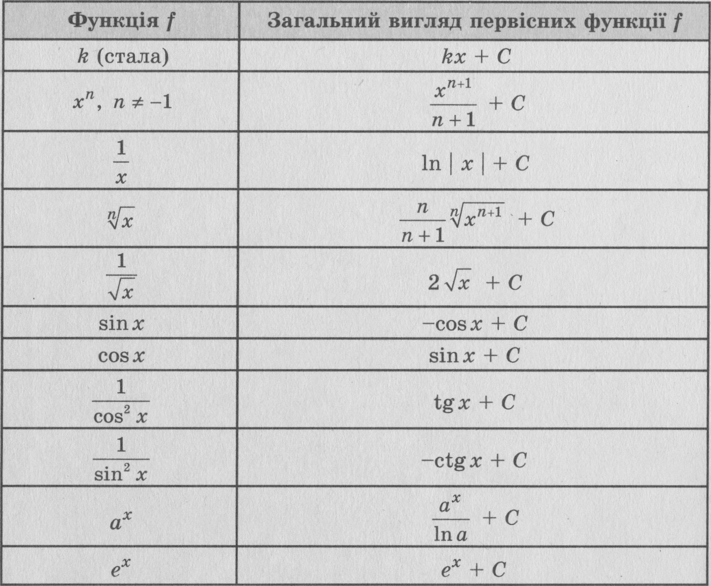

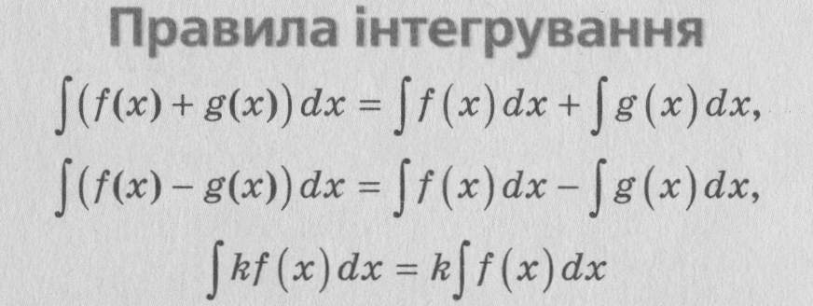

**А.М Дмитренко «Застосування інтерактивних методів до лекційно-практичної системи викладання математики»
ІІІ. Розв’язання вправ
№ 24.1 (4,5,6) – з коментарем на дошці.
№ 21.1 (1,2,3) – самостійно.
№ 24.3 – усно.
№ 24.4 – самостійно на дошці з послідуючою перевіркою.
№ 25.1 – з коментарем на дошці.
ІV. Домашнє завдання: № 25.2; № 24.2; № 24.5.
Практичне заняття № 2
Мета Навчити учнів знаходити загальний вигляд первісних, із
застосуванням таблиці первісних та правил знаходження
первісних
Обладнання Проектор, екран, комп’ютери

Хід уроку

І. Перевірка домашнього завдання

(Учитель може перевірити домашнє завдання кількома способами: вибірково зібрати зошити у чотирьох-п’яти учнів; запропонувати здійснити взаємоперевірку або звіритися з правильними розв’язаннями декількох учнів на дошці чи просто з правильним розв’язанням на слайдах.)
ІІ. Актуалізація опорних знань
(за допомогою тестів на комп’ютерах)
ІІІ. Розв’язання задач

№ 24.6 – з коментарем на дошці.
№ 24.8– з коментарем на дошці.

№ 25.3– самостійно на дошці з послідуючою перевіркою.
Обчислити інтеграл (додаткові завдання):

Приклад 1.

$$\int{\left(e^{x}–\frac{1}{\cos^{2}{x}}+\frac{1}{x}\right)dx=\int{e^{x}dx–\int{\frac{dx}{\cos^{2}{x}}+\int{\frac{dx}{x}=e^{x}-tgx+\ln\left|x\right|+C}}}}$$
**А.М Дмитренко «Застосування інтерактивних методів до лекційно-практичної системи викладання математики»

Приклад 2.
$$\int{\left(\frac{1}{2\sqrt{x}}+2^{x}-6\cos{x}\right)dx==\int{\frac{dx}{2\sqrt{x}}+\int{2^{x}dx-\int{6\cos{xdx=\sqrt{x}+\frac{2^{x}}{\ln{2}}-6\sin{x}+C}}}}}$$
Приклад 3.
$$\int{{\left(2x+5\right)}^{4}dx=\frac{1}{2}\frac{{\left(2x+5\right)}^{5}}{5}+C=\frac{{\left(2x+5\right)}^{5}}{10}+C}$$
Приклад 4.
$\int{e^{3x-2}}$dx=$\frac{1}{3}e^{3x-2}+C$

ІV. Домашнє завдання: № 25.4; № 24.9; № 24.7.
Практичне заняття № 3
Мета Перевірити навички учнів знаходити загальний
вигляд первісних, із застосуванням таблиці первісних
та правил знаходження первісних, навчити розв’язувати
вправи на застосування геометричного змісту основної
властивості первісних.

Обладнання Проектор, екран, комп’ютери

Хід уроку

І. Перевірка домашнього завдання
ІІ. Самостійна робота.
(Слайди на дошці)
- Доведіть, що функція у=F(x) є первісною для функції у= f(x),якщо:

І варіант ІІ варіант

а)F(x)=х³; f(x)=3x²; а). F(x)=х⁹; f(x)=9x;
б). F(x)=$\sin{x}$; f(x)=$\cos{x}$; б). F(x)=–$\cos{x}$; f(x)=$\sin{x}$.
в). F(x)=x²+$\sin{3x}+56\sqrt{x}$; в). F(x)=4$e^{3x}-x^{2}+12\sqrt{x};$

**А.М Дмитренко «Застосування інтерактивних методів до лекційно-практичної системи викладання математики»
f(x)=2x+3$\cos{3x+\frac{28}{\sqrt{x}}}$ f(x)=12$e^{3x}-2x+\frac{6}{\sqrt{x}.}$
- Обчисліть невизначений інтеграл:
а). $\int{dx; }$б) б). $\int{\frac{dx}{\sin^{2}{x}}; }$в).$\int{\frac{dx}{\sqrt{x}};}$ а). $\int{\frac{dx}{x^{2}};}$ б). $\frac{dx}{\cos^{2}{x}};$ в). $\int{\frac{dx}{x}}$;
г). $\int{e^{x}}dx;$д). $\int{\frac{dx}{x}.}$ г). $\int{a^{x}dx;}$ д). $\int{x^{n}dx.}$
- Для даної функції знайдіть первісну, графік якої проходить через задану точку М:
f(x)=$\frac{1}{x^{2}}$; M(1;1). f(x)=$\frac{1}{\sqrt{x}}$; M(4;1)
ІІІ. Розв’язання задач
№ 24.10 – з коментарем на дошці.
№ 24.12 – усно (Слайди на дошці)

№ 24.14 – самостійно з послідуючою перевіркою.
№ 24.15 – з коментарем на дошці.
ІV. Домашнє завдання: № 24.11; № 24.13; № 24.16.
Практичне заняття № 4
Мета Закріпити навички учнів знаходити загальний
вигляд первісних, із застосуванням таблиці первісних
та правил знаходження первісних, навчити розв’язувати
вправи на застосування геометричного змісту основної
властивості первісних, формувати вміння знаходити невизна-.
чені інтеграли.
Обладнання Проектор, екран, комп’ютери

Хід уроку

І. Перевірка домашнього завдання
ІІ. Актуалізація опорних знань
(за допомогою тестів на комп’ютерах)
ІІІ. Розв’язання задач

№ 25.5
1– 5 – самостійно з послідуючою перевіркою.
6 –10 – з коментарем на дошці.
**А.М Дмитренко «Застосування інтерактивних методів до лекційно-практичної системи викладання математики»
№ 25.7 – з коментарем з місця.
ІV. Завдання для індивідуальної роботи
(завдання можна задати за допомогою комп’ютерів)
Завдання для І учня:
Для даної функції знайдіть первісну, графік якої проходить через задану точку:
a). f(x)=$\frac{x^{4}-3x^{2}+1}{x^{2}}, A\left(1;5\right); б).$f(x)=$\cos{2x\cos{x;M\left(\frac{π}{2};\frac{1}{12}\right).}}$
Завдання для ІІ учня:
Знайди невизначені інтеграли:
- $\int{\frac{dx}{\cos^{2}\left(\frac{x}{4}-1\right)}}$ $; б). \int{2^{x}3^{x}5^{x}dx}$.
Завдання для ІІІ учня:
Знайди невизначені інтеграли:
$a).\int{\frac{dx}{\sin^{2}\left(3-2x\right)}}$ $; б).$ $\int{e^{x}\left(2-\frac{e^{-x}}{\sqrt{x}}\right)dx.}$
Завдання для ІV учня:
Знайди невизначені інтеграли:
$a).\int{{tg}^{2}x}dx$ $; б). \int{e^{\frac{3+4x}{5}}dx}$.
Завдання для V учня:
Знайди невизначені інтеграли:
$a).\int{{ctg}^{2}x}dx$ $; б). \int{e^{5-3x}dx}$.
Завдання для VІ учня:
Знайди невизначені інтеграли:
$a).\int{x{\left(x-1\right)}^{8}}dx$ $; б). \int{2^{7x+3}dx}$.

V. Домашнє завдання: № 25.6 ; № 25.8.
**А.М Дмитренко «Застосування інтерактивних методів до лекційно-практичної системи викладання математики»
Практичне заняття № 5
Мета Перевірити навички учнів знаходити загальний
вигляд первісних, із застосуванням таблиці первісних
та правил знаходження первісних, навчити розв’язувати
вправи на застосування геометричного змісту основної
властивості первісних.

Обладнання Проектор, екран, комп’ютери

Хід уроку

І. Перевірка домашнього завдання
ІІ. Актуалізація опорних знань
(за допомогою тестів на комп’ютерах)
ІІІ. Розв’язання задач

№ 25.9 – з коментарем на дошці.
№ 25.11 – з коментарем з місця.
№ 25.13 – з коментарем на дошці.
№ 25.15 – з коментарем на дошці.
№ 25.17 та №25. 19 – розв’язання спільно з учителем.
ІV. Самостійна робота.

(Слайди на дошці)

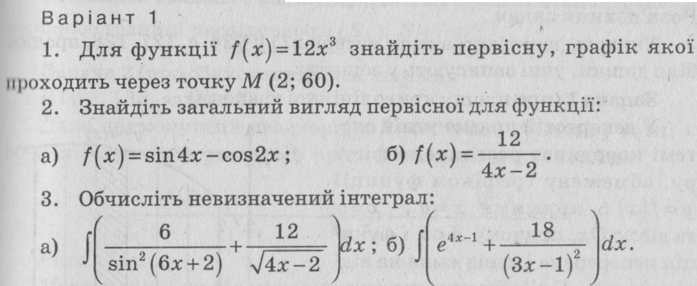
**А.М Дмитренко «Застосування інтерактивних методів до лекційно-практичної системи викладання математики»

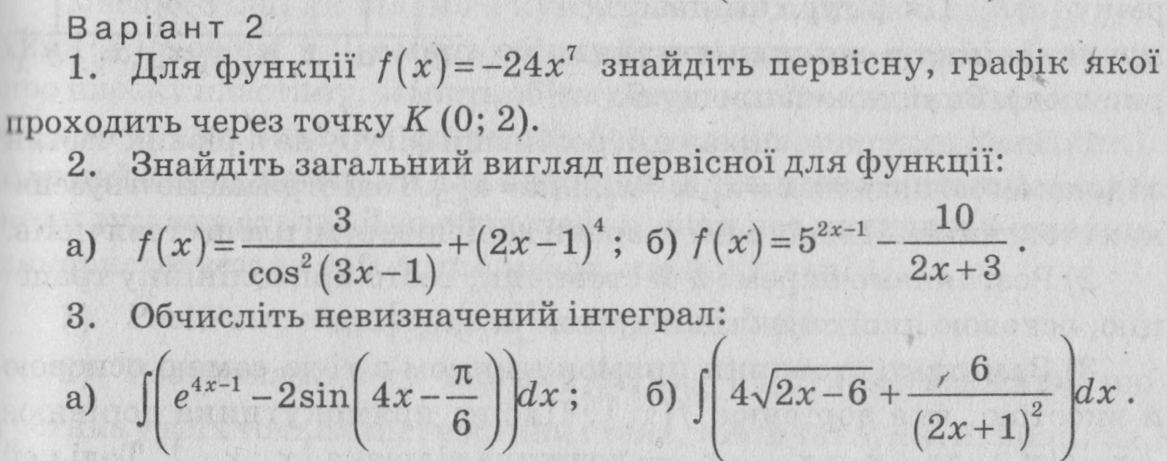

V. Домашнє завдання: № 25.10; № 25.12; № 25.14.

**А.М Дмитренко «Застосування інтерактивних методів до лекційно-практичної системи викладання математики»

Застосування визначеного інтеграла для
обчислення об’ємів тіл. Визначений інтеграл
у фізиці та техніці.

Мета Формування знань учнів про застосування визначеного
інтегралу для обчислення об’ємів тіл та застосування
його в фізиці і техніці.

Обладнання: Проектор, екран, комп’ютери

Хід уроку

І. Задача про обчислення об’ємів тіл.
(Пояснює вчитель)
Задача про обчислення об'єму тіла розв'язується аналогічно до задачі про площу криволінійної трапеції.
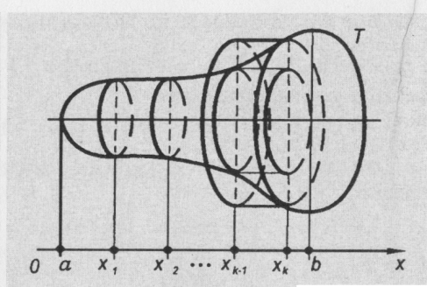
Нехай задано тіло Т і координатна пряма Ох у просторі (мал.). Проведено площини, перпендикулярні до прямої Ох так, щоб вони перетинали тіло Т або дотикалися до нього. Дотичні площини, що обмежують тіло, перетнуть вісь Ох у точках а і b, а будь яка площина між ними перетне її в точці x. Позначимо площу перерізу тіла цією площиною через S. Кожному значенню х з відрізка [а; b] відповідатиме певне значення площі перерізу S = S(х). Площина перерізу буде відтинати тіло, об'єм якого є також функцією х, тобто V = V(х). Тому можна стверджувати, що на відрізку [а; b] визначена функція S(х).
Якщо вона неперервна на відрізку [а; b], то функція V(х) є первісною для функції S(х) і справджується формула V = $\int_{a}^{b}{S\left(x\right)dx.}$
Розіб'ємо відрізок [а; b] на п рівних частин точками
a = x₀ <x₁ < x₂ < ... < x_{k-1} < x_{к}, ... < x_{п-1} < x_{п} = b.
Позначимо довжини кожного з відрізків розбиття через
$∆$x = $\frac{b-a}{n}=$ х_{к} - х_{к-1} де к = 1, 2, ..., п. Через кожну точку розбиття проведено площину, перпендикулярну до осі Ох. Проведені площини розіб'ють тіло Т на шари. Об'єм шару, що міститься між площинами, які
**А.М Дмитренко «Застосування інтерактивних методів до лекційно-практичної системи викладання математики»

проходять через точки x_{к-1} і х_{к} при досить малих $∆x$ (тобто досить великих n), наближено дорівнює добутку площі S(x_{n-1}) на $∆x$. Якщо утворити суму
V_{n}=S(x₀)$∆x+$ S(x₁)$∆x$+…+ S(x_{n-1})$∆x$=( S(x₀) + S(x₁)$+…$+ S(x_{n-1})$\frac{b-a}{n}$
то У_{п} $≈$ V. Ця наближена рівність виконується з будь-якою точністю при досить великих п. Отже, цілком природно, що
V =$\lim_{n→∞}{V_{n}=\lim_{n→∞}{( S(x_{0}) + S(x_{1})+…+ S(x_{n-1})\frac{b-a}{n} }}$.
Границю такої суми, як і в задачі про площу криволінійної трапеції, називають визначеним інтегралом і позначають $\int_{a}^{b}{S\left(x\right)dx.Тому}$
V=$\int_{a}^{b}{S\left(x\right)dx}$
ІІ. Коментовані виступи учнів біля дошки.
1 учень. Знаходження формули об’єму кулі, радіус якої дорівнює R.
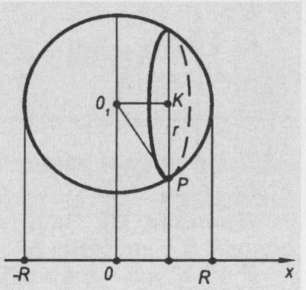
Оскільки в перерізі кулі утворюється круг, то розмістимо її так, щоб точка О відліку збігалася з проекцією центра O₁ кулі (мал.) на координатну пряму.
З $∆$О₁КР, де $<$О₁КР = 90°, за теоремою Піфагора, КР² = О₁Р² – О₁К². Оскільки О₁Р = R, О₁К = х, КР = r — радіус круга, який утворюється в перерізі, то r² = R² - х², а S(x) = $π$ (R² — х²). Отже,
V = $\int_{-R}^{R}{S\left(x\right)dx=\int_{-R}^{R}{π\left(R^{2}-x^{2}\right)dx=π(\int_{-R}^{R}{R^{2}dx-\int_{-R}^{R}{x^{2})dx)=π\left(R^{2}x-\frac{x^{3}}{3}\right)|_{-R}^{R}}}}}$=$π\left(R^{3}-\frac{R^{3}}{3}-\left(-R^{3}-\frac{{\left(-R\right)}^{3}}{3}\right)\right)=π\left(R^{3}-\frac{R^{3}}{3}+R^{3}-\frac{R^{3}}{3}\right)=\frac{4}{3}πR^{3}.$
2 учень. Знаходження формули об’єму кругового циліндра з площею
oснови S і висотою H.
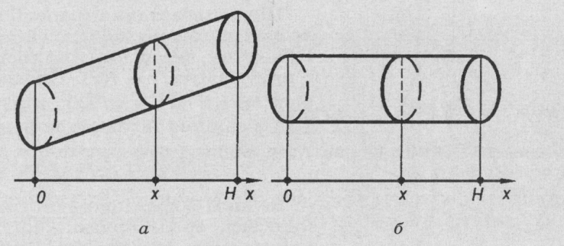
У кругового циліндра (похилого чи прямого) (мал. а, b) будь-яка площа паралельних перерізів стала і дорівнює S. Тому координатну пряму Ох проведемо перпендикулярно до площини основи, а точку відліку виберемо в точці її перетину з площиною основи. Вісь Ох перетне площину другої основи в точці Н, де Н — висота циліндра. Тоді
V=$\int_{0}^{H}{Sdx=Sx|_{o}^{H}=SH}$.
**А.М Дмитренко «Застосування інтерактивних методів до лекційно-практичної системи викладання математики»
3 учень. Знаходження формули об’єму піраміди з площею основи S і
bисотою H.
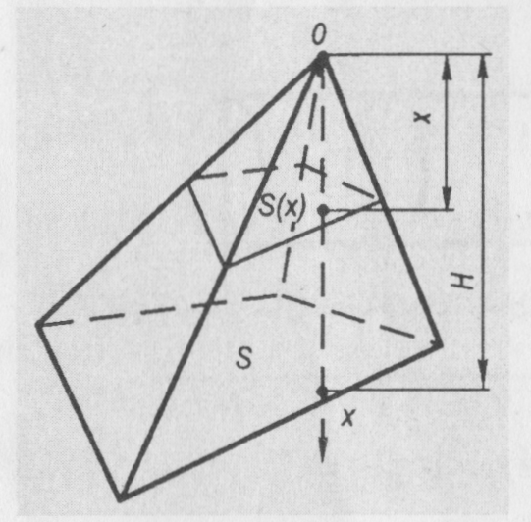
Нехай координатна пряма Ох проходить через вершину піраміди перпендикулярно до площини її основи (мал.).
Виберемо за точку відліку вершину піраміди.
Перетнемо піраміду площиною, паралельною площині основи, на відстані х від вершини. Площа перерізу є функцією відстані х. За відомою теоремою з геометрії про відношення площ таких перерізів (вони є многокутниками, подібними до основи піраміди),
$\frac{S\left(x\right)}{S}={\left(\frac{x}{H}\right)}^{2}, S\left(x\right)=\frac{S}{h^{2}}x^{2}.$
Тому $V \int_{o}^{H}{S\left(x\right)dx=\int_{o}^{H}{\frac{S}{H^{2}}x^{2}dx=\frac{S}{H^{2}}\int_{o}^{H}{x^{2}dx=\frac{S}{H^{2}}∙\frac{x^{3}}{3}|_{o}^{H}=\frac{1}{3}SH.}}}$

4 учень. Знаходження формули об’єму тіла обертання.

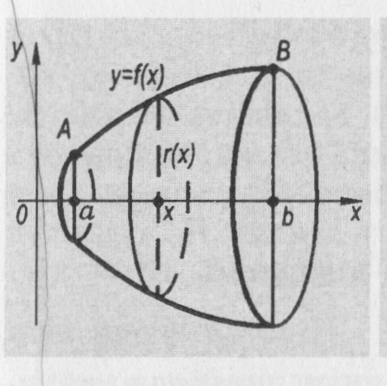
Розглянемо криволінійну трапецію аАВb, обмежену графіком неперервної функції у = f(х) (мал.) .
Під час обертання трапеції навколо осі Ох утвориться тіло обертання. Будь-яким перерізом тіла обертання є круг радіуса r = f(х). Площа перерізу S(х) = $π$r² = $π$f²(х), тому об'єм тіла обертання знайдемо за формулою ь ь
V=$\int_{a}^{b}{πf^{2}\left(x\right)dx=π\int_{a}^{b}{f^{2}}\left(x\right)dx}.$
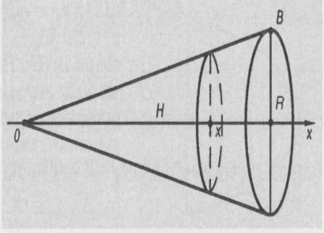
За цією формулою обчислимо, наприклад, об'єм прямого кругового конуса (мал.), радіус основи якого дорівнює R, а висота —H.
Для цього треба знайти спочатку рівняння прямої ОВ, що проходить через точки 0(0; 0) і В(Н; R). З курсу геометрії відомо, що рівняння прямої має вигляд ах + bу + с = 0.
Оскільки точки О і В належать цій прямій, то їх координати задовольняють рівняння прямої. Підставляючи координати в рівняння, дістанемо дві рівності:
$$\left\{\begin{aligned}c=0, \\ aH+bR+c=0.\end{aligned}\right.$$
**А.М Дмитренко «Застосування інтерактивних методів до лекційно-практичної системи викладання математики»
Підставляючи с = 0 у другу рівність, дістанемо аН + bR = 0. Звідси а = –$\frac{bR}{H}.$
Підставимо значення а і с у рівняння прямої. Дістанемо:
$$-\frac{bR}{H}x+by=0$$
Поділивши обидві частини цієї рівності на b, матимемо:
$$-\frac{R}{H}x+y=0$$
Звідси у = $\frac{R}{H}x-$рівняння прямої ОB.
Отже, f(х) = $\frac{R}{H}x,$ а
V=$π\int_{o}^{H}{\frac{R^{2}}{H^{2}}x^{2}dx=\frac{πR^{2}}{H^{2}}∙\frac{x^{3}}{3}|_{o}^{H}=\frac{πR^{2}}{H^{2}}∙\frac{H^{3}}{3}=\frac{1}{3}πR^{2}H,}$ тобто

За допомогою формули об'єму тіла обертання можна обчислити об'єм кулі і циліндра.

ІІІ. Пояснює вчитель

Обчислення шляху за відомим законом зміни швидкості.
Раніше було встановлено, що S = S(t) є первісною для функції V =v(t), яка виражає закон зміни швидкості. Оскільки шлях, який пройде тіло за інтервал часу від t₁ до tі₂, є приростом функції S = S(t) (приріст первісної), який виражається через інтеграл за формулою Ньютона — Лейбніца, то S = $\int_{t_{1}}^{t_{2}}{v\left(t\right)dt }$за умови, що функція V =v(t) неперервна.

Приклад. Тіло рухається прямолінійно зі швидкістю, яка змінюється за законом V = 2t + 1 (м/с). Знайти шлях, який пройшло тіло за інтервал часу від t₁ =1 с до t₂ = 3 с.
Р о з в ’я з а н н я.
S=$\int_{1}^{3}{\left(2t+1\right)dt=\left(2∙\frac{t^{2}}{2}+t\right)}|_{1}^{3}=\left(9+3-\left(1+1\right)\right)=10\left(м\right).$

Обчислення кількості електрики.

За означенням, сила струму є похідною від кількості електрики
Q= Q(t), де t — час, тобто I(t) =Q$'\left(t\right).$А тоді функція Q=Q(t) є первісною для функції І = І(t), тому кількість електрики, що проходить через поперечний переріз провідника за час від t₁, до t₂, можна
знайти за формулою Q=$\int_{t_{1}}^{t_{2}}{I\left(t\right)dt.}$
Приклад. Знайти кількість електрики, що проходить через поперечний переріз провідника за 10 с, якщо сила струму змінюється за законом
**А.М Дмитренко «Застосування інтерактивних методів до лекційно-практичної системи викладання математики»

I(t) = (4t + 1)(А).
Розв'язання.
Q=$\int_{0}^{10}{\begin{aligned}\left(4t+1\right)dt=\left(2t^{2}+t\right)|_{0}^{10}=210 \left(Кл\right). \\ \end{aligned}}$
Застосування визначеного інтеграла в економіці й техніці.

Визначений інтеграл широко застосовують під час розв'язування фізико-технічних задач різного характеру, а також задач економічного змісту.

Приклад. Експериментально встановлено, що залежність затрати бензину автомобілем від швидкості на 100 км шляху визначається формулою Q = 18 - 0,3v + 0,003v², де 30 ≤ v ≤ 110. Визначити середню затрату бензину, якщо швидкість руху 50—60 км/год.
Розв'язання. Середня затрата бензину становить:
m=$\frac{\int_{50}^{60}{\left(18-0,3v+0,003v^{2}\right)dv}}{60-50}=\frac{18v-0,3\frac{v^{2}}{2}+0,003\frac{v^{3}}{3}}{10}|_{50}^{60}=\frac{1}{10}\left(18∙60-0,3∙1800+0,003∙72000-18∙50-0,3∙1250-0,003∙41667\right)=\frac{1}{10}\left(1080-540216-900+375_125\right)=10,6 \left(л\right).$
Отже, автомобіль на 100 км шляху, рухаючись зі швидкістю 50 — 60 км/год, затрачає в середньому 10,6 л бензину.
ІV. Домашнє завдання.

**А.М Дмитренко «Застосування інтерактивних методів до лекційно-практичної системи викладання математики»
Практичне заняття № 6
Мета Навчити учнів обчислювати визначені інтеграли та застосову-
вати їх для обчислення площ плоских фігур.

Обладнання Проектор, екран, комп’ютери

Хід уроку
І. Актуалізація опорних знань учнів.
(Слайди на дошці)
- Визначити криволінійні трапеції:
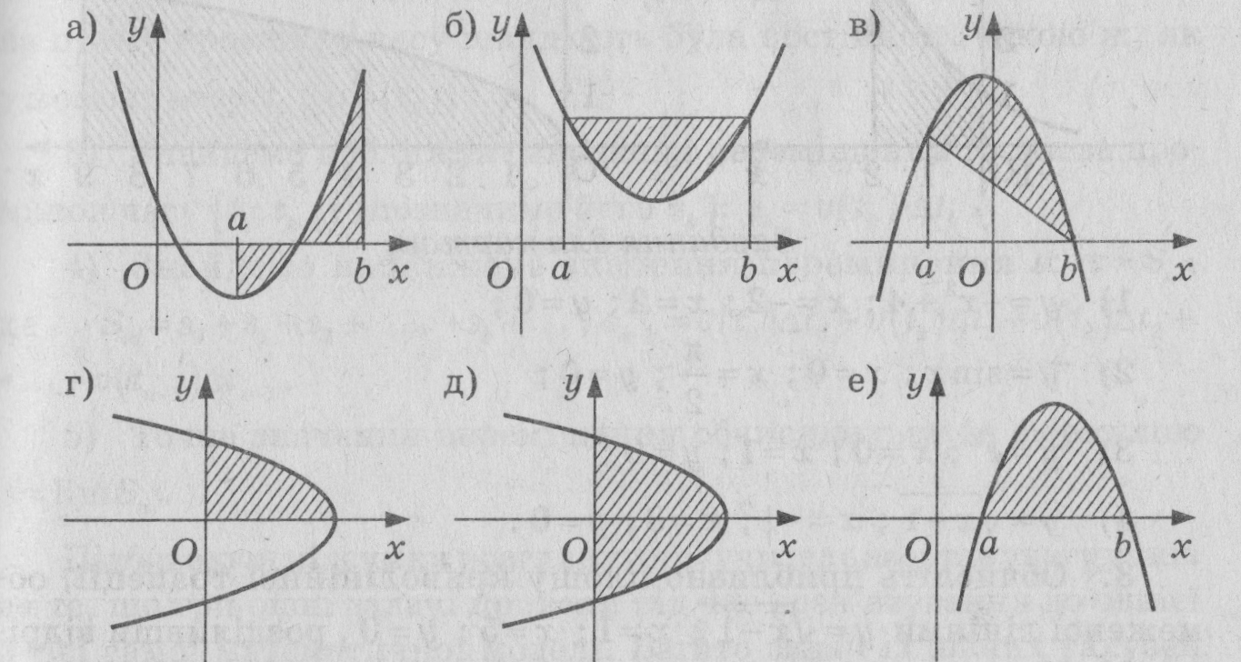

- Побудуйте криволінійну трапецію , обмежену лініями

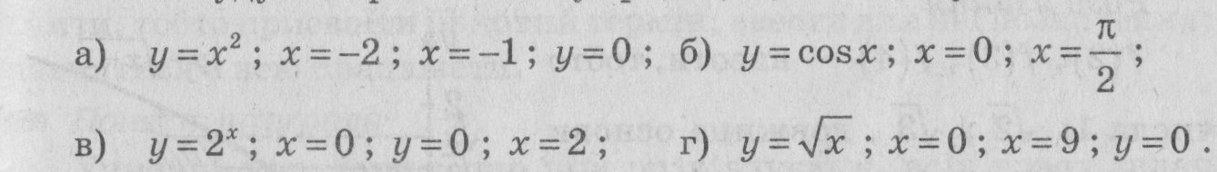

Один учень працює біля дошки, інші – на місцях.

**А.М Дмитренко «Застосування інтерактивних методів до лекційно-практичної системи викладання математики»
ІІІ. Розв’язання задач

№ 26.1 – з коментарем на дошці.
№ 26.3 – з коментарем з місця.
ІV. Домашнє завдання: № 26.4; № 26.2.
Практичне заняття № 7
Мета Закріпити навички учнів обчислювати визначені інтеграли
та застосовувати їх для обчислення площ плоских фігур.

Обладнання Проектор, екран, комп’ютери

Хід уроку

І. Перевірка домашнього завдання
ІІ. Актуалізація опорних знань
(за допомогою тестів на комп’ютерах)
ІІІ. Розв’язання задач
№ 26.5 – з коментарем на дошці.
ІV. Фронтальна робота
- Зобразіть фігуру, площа якої задана інтегралом:
а). $\int_{0}^{1}{2^{x}dx; }$б). $\int_{1}^{2}{x^{2}dx; }$в).$\int_{0}^{\frac{π}{2}}{\sin{xdx;}}$ г). $\int_{0}^{4}{xdx.}$
(відповідь на слайдах)

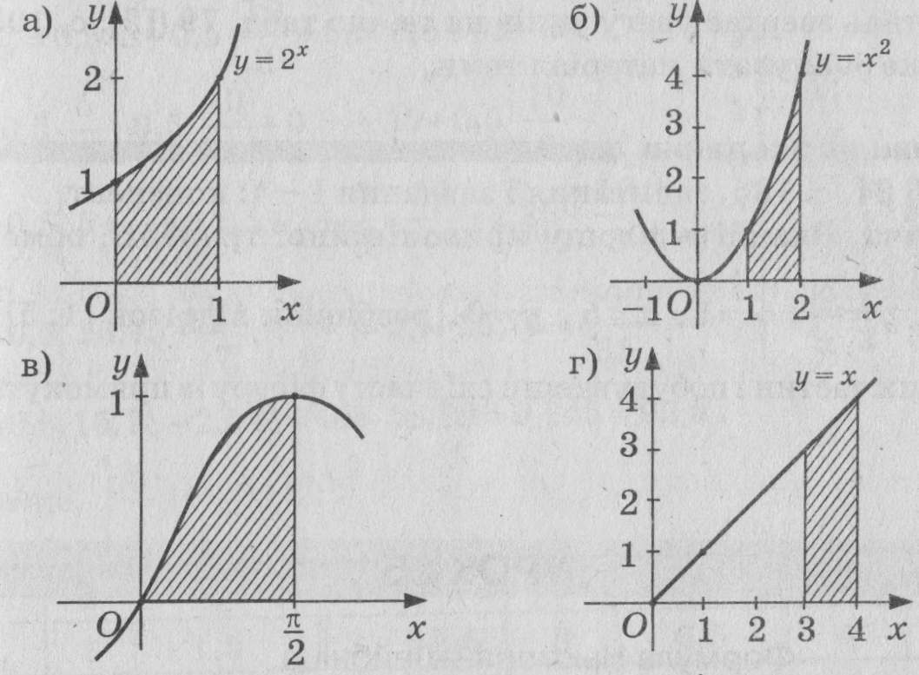

**А.М Дмитренко «Застосування інтерактивних методів до лекційно-практичної системи викладання математики»

- Запишіть за допомогою визначеного інтегралу площу фігури,
зображеної на рисунку:
(Слайди на дошці)

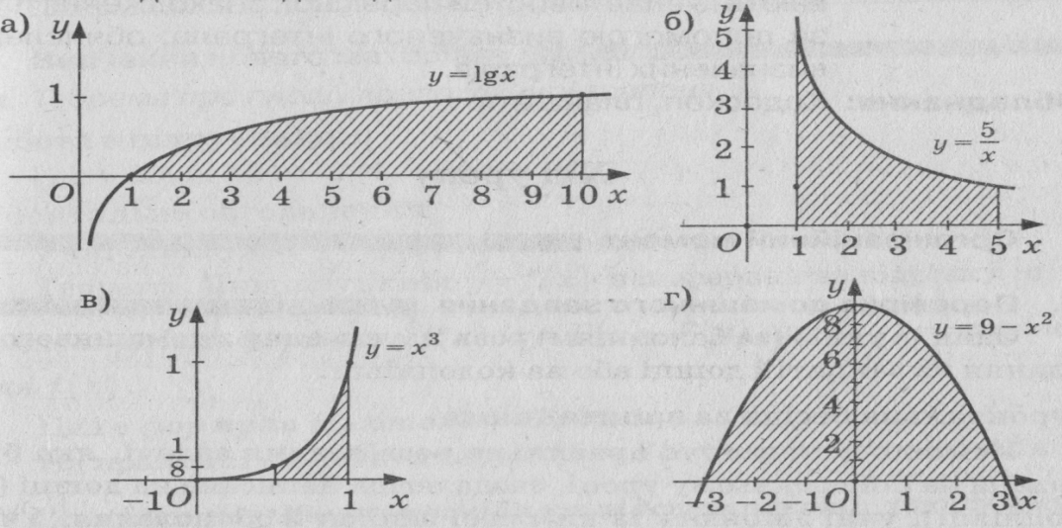

Відповідь:
(Слайди на дошці)
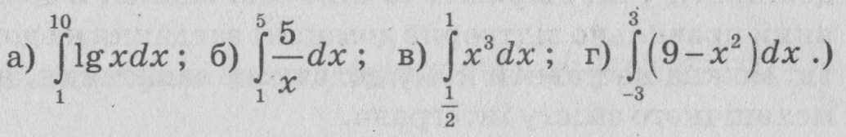

V. Розв’язання задач

№ 26.7 – з коментарем з місці.

V. Домашнє завдання:; № 26.6.

**А.М Дмитренко «Застосування інтерактивних методів до лекційно-практичної системи викладання математики»
Практичне заняття № 8
Мета Сформувати вміння обчислювати інтеграли.

Обладнання Проектор, екран, комп’ютери

Хід уроку

І. Перевірка домашнього завдання

(Учитель може перевірити домашнє завдання кількома способами: вибірково зібрати зошити у чотирьох-п’яти учнів; запропонувати здійснити взаємоперевірку або звіритися з правильними розв’язаннями декількох учнів на дошці чи просто з правильним розв’язанням на слайдах.)
ІІ. Актуалізація опорних знань
(за допомогою тестів на комп’ютерах)
ІІІ. Розв’язання задач

№ 26.8 – з коментарем на дошці.
ІV. Обчислити інтеграли – самостійно на місцях з послідуючою
перевіркою:
(Слайди на дошці)
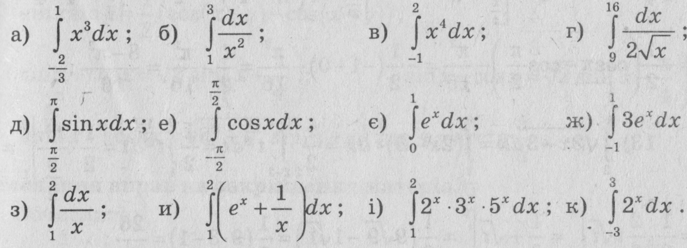

Відповіді:
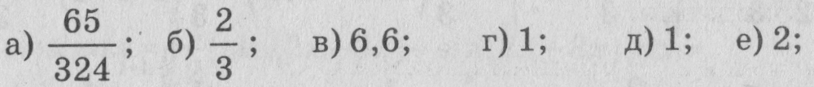

№ 26.19 – з коментарем на дошці.
**А.М Дмитренко «Застосування інтерактивних методів до лекційно-практичної системи викладання математики»
V.Обчислення інтегралів із використанням геометричного змісту
підінтегральної функції.

Учитель звертає увагу учнів на обчислення інтегралів вигляду
$$\int_{a}^{b}{\sqrt{R^{2}-x^{2}}}dx.$$
Розглянемо рівняння х² + у² = R², графіком його є коло з центром у точці 0(0; 0), а радіус кола дорівнює R. Це рівняння можна записати інакше: у² =R²–х² або f²(x) = R² –х² .Тоді f(x) = $±\sqrt{R^{2}-x^{2}}$. Якщо f(x) = $\sqrt{R^{2}-x^{2}}$ ,то f(x) задає півколо у І і II чвертях — площа криволінійної трапеції, заданої на проміжку [-R; R], дорівнює половині площі круга, тобто
$$\frac{πR^{2}}{2}$$
, а на відрізку [0, R — чверті площі круга, тобто
$$\frac{πR^{2}}{4}$$
VІ. Розв’язання задач

№ 26.27 – з коментарем на дошці.
VІІ. Домашнє завдання: 26.9; №26.20; № 26.28.

Практичне заняття № 9
Мета Формувати навики і вміння учнів застосовувати визначений
інтеграл до обчислення площ плоских фігур .

Обладнання Проектор, екран, комп’ютери

Хід уроку

І. Перевірка домашнього завдання

ІІ. Самостійна робота.

(Слайди на дошці)

І варіант
ІІ Варіант

Обчисліть інтеграл

**А.М Дмитренко «Застосування інтерактивних методів до лекційно-практичної системи викладання математики»

а). $\int_{1}^{2}{5dx}$; б). $\int_{1}^{3}{\left(x^{3}+2x\right)dx}$; в).$\int_{1}^{e^{2}}{\frac{2dx}{x}; }$
г). $\int_{0}^{\frac{π}{2}}{\cos{2xdx;}}$д).$\int_{0}^{\ln{2}}{e^{-2x}dx; }$
а). $\int_{-1}^{2}{2dx}$; б). $\int_{-1}^{0}{\left(x^{2}+2x\right)dx;}$
в).$\int_{1}^{4}{\frac{3dx}{x};}$г).$\int_{0}^{π}{\sin{5xdx;}}$
д)$\int_{\ln{1}}^{\ln{2}}{e^{2x}dx}$.

ІІІ. Колективна робота
Учитель демонструє учням декілька рисунків, на яких зображено заштриховані фігури (що не є криволінійними трапеціями, але їхня площа може бути обчислена як сума або різниця площ криволінійних трапецій) і пропонує знайти площу кожної з них.

(Слайди на дошці)

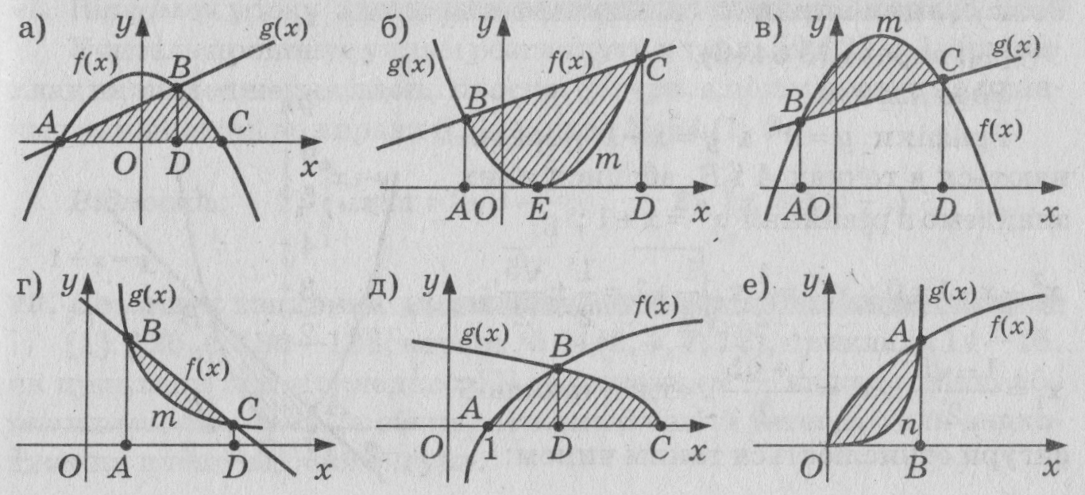

(Слайди на дошці)

ІV. Розв’язання задач
№ 26.10 (1-4) – з коментарем на дошці.
№ 26.10 (5) – з коментарем на дошці.
V. Домашнє завдання: № 26.11 (1-4).
**А.М Дмитренко «Застосування інтерактивних методів до лекційно-практичної системи викладання математики»

Практичне заняття № 10
Мета Закріпити навики і вміння учнів застосовувати визначений
інтеграл до обчислення площ плоских фігур .

Обладнання Проектор, екран, комп’ютери

Хід уроку
І. Перевірка домашнього завдання

(Учитель може перевірити домашнє завдання кількома способами: вибірково зібрати зошити у чотирьох-п’яти учнів; запропонувати здійснити взаємоперевірку або звіритися з правильними розв’язаннями декількох учнів на дошці чи просто з правильним розв’язанням на слайдах.)
ІІ. Актуалізація опорних знань
(за допомогою тестів на комп’ютерах)
ІІІ. Розв’язання задач

№ 26.10 (6,8,10) –з коментарем на дошці.
№ 26.10 (7,9) – з коментарем з місця.
№ 26. 10 (11,12,13,14) – самостійно на дошці, з послідуючою
перевіркою.
№ 26.10 (15) – з коментарем на дошці.
№ 26.21 (1,2) – з коментарем з місця.
№ 26.21 (3,4) – самостійно на дошці, з послідуючою
перевіркою.
ІV. Домашнє завдання: № 26.11 (5-8).

Практичне заняття № 11
Мета Узагальнити навики і вміння учнів щодо застосовування
визначеного інтегралу.

Обладнання Проектор, екран, комп’ютери

Хід уроку

І. Перевірка домашнього завдання

**А.М Дмитренко «Застосування інтерактивних методів до лекційно-практичної системи викладання математики»

ІІ. Актуалізація опорних знань
(Розв’язують учні самостійно на дошці з № 26.21 5 і 6 завдання).

ІІІ. Самостійна робота.
Зауваження. Якщо виконати завдання І і II, або II і III, або IV рівня складності, то максимальна оцінка буде 6, 9 або 12 балів відповідно. В інших випадках можна набрати від 1 до 11 балів. Робота розрахована на 15 хвилин.
(Слайди на дошці)
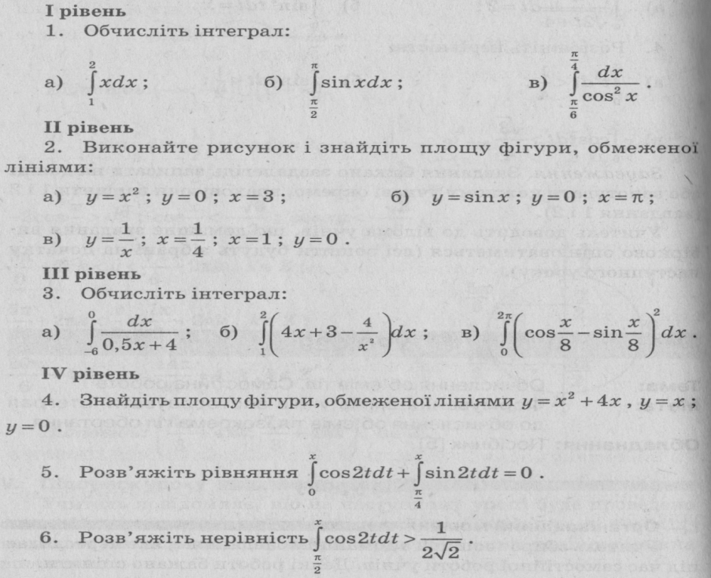

Другий етап уроку проходить, як робота в групах. Основні навички по розв'язуванні задач з даної теми у дітей вже є, тому можна добре організувати їхню самостійну роботу. Для кожної групи підбирається задача, з якою вони розбираються і розв'язують її. Потім з задачею кожної групи ознайомлюється весь клас. Для цього я викликаю одного учня з групи ( як правило це із «середнячків» ) до дошки і коли вже задача розв'язана і розібрана на місці, то біля дошки йде пояснення задачі досить швидко. Такий спосіб дає можливість розібрати 5-6 задач за 20 хвилин. Тоді уколи розв'язані задачі з підручника, звільняється місце (час) для розв'язування більш складних завдань по темі. Для роботи в групах я беру не більш 5 чоловік.
**А.М Дмитренко «Застосування інтерактивних методів до лекційно-практичної системи викладання математики»
ІV. Розв’язання задач

№ 27.1 (1,3,5)
№ 27.3

V. Узагальнюєм застосування інтеграла у фізиці.
(Слайди на дошці)
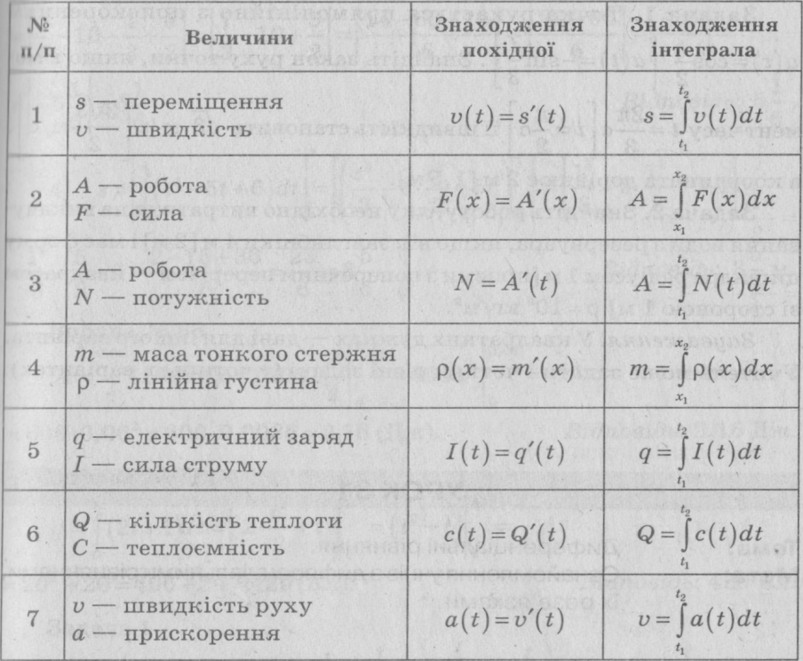

VІ. Домашнє завдання: № 26.22, № 27.2.
Підготуватися до контрольної роботи.

**А.М Дмитренко «Застосування інтерактивних методів до лекційно-практичної системи викладання математики»

Контрольна робота.

Мета Перевірити знання та вміння учнів по темі:
«Інтеграл та його застосування»

Обладнання Комп’ютери

Хід уроку

Варіант І

- Знайти три довільні первісні для функцій:
a). f(x)=3x²+e^{x}; б).f(x)=$\frac{3}{2}x^{\frac{1}{2}}-x.$
2. Для функції f(x)=4xзнайдіть таку первісну, щоб її графік проходив через точку А(3;8).
- Знайдіть площу фігури, обмеженої лініями:
f(x)=x²+1; y=0; x=0; x=3.

- Обчисліть:
$$\int{\frac{36dx}{\cos^{2}\left(4x-2\right)}+4\int{\frac{dx}{x}}.}$$

- Обчисліть:
$$\int_{1}^{2}{\left(\frac{2}{x^{2}}+4x-3x^{2}\right)dx.}$$
- Тіло рухається прямолінійно із швидкістю v(t)=3t²+4 (м/с). Знайдіть шлях, пройдений тілом за проміжок часу від t=0c до t=6c.
- Визначте площу фігури, яка обмежена лініями у=2^{х} ,у=3–х, х=0.

**А.М Дмитренко «Застосування інтерактивних методів до лекційно-практичної системи викладання математики»
Варіант ІІ
- Знайти три довільні первісні для функцій:
а). f(x)=7x+5; б). f(x)=2x³–3e^{x}
- Для функції f(x)=–2x знайдіть таку первісну, щоб її графік проходив через точку В(–2;–4).
- Знайдіть площу фігури, обмеженої лініями:
f(x)=(x+2)²; y=0; x=0; x=1.
- Обчисліть: $\int_{1}^{2}{\left(-\frac{2}{x^{2}}+4x-5x^{2}\right)}dx.$
- Обчисліть: $\int{\frac{dx}{\sin^{2}\left(2x-6\right)}-2\int{\frac{dx}{x}.}}$
- Тіло рухається прямолінійно із швидкістю v(t)=4t²+t (м/с). Знайдіть шлях, пройдений тілом за проміжок часу від t=2c до t=5c.
- Визначте площу фігури, яка обмежена лініями у=3^{х}, у=5-2х, х=0.

Варіант ІІІ
- Знайти три довільні первісні для функцій:
а). f(x)=–2x³-е^{х}; б). f(x)=$\frac{4}{3}x^{3}-\frac{1}{x}.$
- Для функції f(x)=–7x знайдіть таку первісну, щоб її графік проходив через точку F(–6;–5).
- Знайдіть площу фігури, обмеженої лініями:
f(x)=x²+3; y=0; x=–1; x=2.
- Обчисліть: $\int_{0}^{6}{\left(\frac{1}{2\sqrt{4+2x}}–4x^{2}+\frac{1}{{\left(x+2\right)}^{2}}\right)}dx.$
- Обчисліть: $\int{e^{4x-2}dx+\int{\frac{2dx}{x}.}}$
- Тіло рухається прямолінійно із швидкістю v(t)=0,72t²+2t (м/с). Знайдіть шлях, пройдений тілом за проміжок часу від t=0,5c до t=2,5c.
- Визначте площу фігури, яка обмежена лініями у=$\left(\frac{1}{3}\right)$^{х}, у=5+2х, х=0.

**А.М Дмитренко «Застосування інтерактивних методів до лекційно-практичної системи викладання математики»

Варіант ІV
- Знайти три довільні первісні для функцій:
а). f(x)=$\frac{1}{2\sqrt{x}}+$ е^{х}; б). f(x)=$\frac{4}{x}-x^{3}$
- Для функції f(x)=3,4x знайдіть таку первісну, щоб її графік проходив через точку C(–10;3).
- Знайдіть площу фігури, обмеженої лініями:
f(x)=(x–1)²; y=0; x=3; x=2.
- Обчисліть: $\int_{4}^{9}{\left(\frac{4}{x}+2\sqrt{x}\right)}dx.$
- Обчисліть: $\int{\frac{dx}{\sqrt{3-2x}}+\int{e^{4-x}}dx}$
- Тіло рухається прямолінійно із швидкістю v(t)= t³+2t (м/с). Знайдіть шлях, пройдений тілом за проміжок часу від t=4c до t=6c.
- Визначте площу фігури, яка обмежена лініями у=$\left(\frac{1}{2}\right)$^{х}, у=3+х, х=0.

1 і 2 завдання контрольної роботи оцінюються одним балом, всі інші – по 2 бали.

**А.М Дмитренко «Застосування інтерактивних методів до лекційно-практичної системи викладання математики»

Заліковий урок

Заліковий урок проводиться для того, щоб поставити учням підсумкову оцінку по темі. Для цього використовується картка, яка заповнялася під час вивчення всієї теми.
Залікова картка Перемишля Дмитра (10-В клас)
Тема: Інтеграл та його застосування
Вид діяльності | оцінка | підпис
Теорія без доведення | 9
Розв'язування усних задач | 9
Теорія з доведенням | 12
Домашні завдання | 10
Розв'язування задач в класі | 10
Підсумкова оцінка | 10
В кожного учня є така картка. По кожному виду діяльності стоїть в картці підсумкова оцінка. На заліковому уроці учень може поліпшити, з дозволу вчителя, свою оцінку, по тому чи іншому виду діяльності.

**А.М Дмитренко «Застосування інтерактивних методів до лекційно-практичної системи викладання математики»

Література

- Мерзляк А.Г., Номіровський Д.А., Полонський В.Б., Якір М.С. Алгебра. 11 клас.–Х.: Гімназія, 2011.
- Шкіль М. І., Слєпкань 3.1., Дубинчук О. С. Алгебра і початки аналізу. 11 клас. — К.: Зодіак — ЕКО, 2002.

- Нелин Е.П. Алгебра в таблицах. — Харьков: Мир детства, 2001.

- Програми для загальноосвітніх навчальних закладів. Математика. 10-11 класи. — К.: Шкільний світ, 2011.

- Особливості поглибленого вивчення математики в 10 кл. / Укл. Є.П. Нелін. — К.: Освіта, 2006.

- Особливості поглибленого вивчення математики в 11 кл. / Укл. Є.П. Нелін. — К.: Освіта, 2008.

- Нелин Е. П. Алгебра и начала анализа — 10 (дополнительные воиросы). — Курск, 1994.

- Стадник Л.Г. Алгебра і початки аналізу (плпни-конспекти уроків). 11 клас. – х: Веста: Видавництво «Ранок», 2010.

